1/92

CONSELHO DE ARQUITETURA E URBANISMO DO BRASIL – CAU/BR
SEPS/EQ. Edifício General Alencastro 702/902; Conjunto B, Bloco A; Brasília/DF

Antônio Luciano de Lima Guimarães | Presidente Conselho Diretor
Andrea Lucia Vilella Arruda | Coord. Comissão de Ensino e Formação
Guivaldo D’Alexandria Baptista | Coord. Comissão de Ética e Disciplina
Jeferson Dantas Navolar | Coord. Comissão de Organização e Administração Patrícia Silva Luz de Macedo | Coord. da Comissão de Exercício Profissional
Raul Wanderley Gradim | Coord. da Comissão de Planejamento e Finanças

Comissão de Planejamento e Finanças
Raul Wanderley Gradim | Coordenador Osvaldo Abrão de Souza | Coordenador Adjunto Eduardo Pasquinelli Rocio
Nádia Somekh
Wilson Fernando Vargas de Andrade

Eduardo Pereira | Gerente-Geral Coordenação e Elaboração
Gerência de Planejamento e Gestão Estratégica

Equipe de Elaboração
Tania Mara C. Daldegan | Gerente de Planejamento e Gestão Estratégica Flávia Rios Costa | Analista Técnica
Marcos Cristino de Oliveira | Analista Técnico Fabiana Pereira Siqueira | Profissional - RPA Luiz Felipe C. P. de Souza | Estagiário
*Capa |Ponte JK em Brasília, DF - Foto por Mugnatto/Wikimedia Commons

104ª Reunião Plenária Ordinária do CAU/BR
Brasília, 24 de setembro de 2020

SUMÁRIO

INTRODUÇÃO 5
- ESTRATÉGIA DE ATUAÇÃO 6
  - MAPA ESTRATÉGICO DO CAU 2023 6
    - Indicadores do Mapa Estratégico 7
- METAS PARA O PLANO DE AÇÃO 2021 8
  - NOVOS OBJETIVOS ESTRATÉGICOS DE ÂMBITO NACIONAL 8
  - OBJETIVOS DE DESENVOLVIMENTO SUSTENTÁVEL (ODS) 9
- LIMITES DE APLICAÇÃO DE RECURSOS 10
  - ALOCAÇÃO DE RECURSOS NOS OBJETIVOS ESTRATÉGICOS 10
  - AÇÕES ESTRATÉGICAS PRIORITÁRIAS 2021 13
  - DESTINAÇÃO DE RECURSOS PARA O FUNDO DE APOIO FINANCEIRO AOS CAU/UF 16
  - DESTINAÇÃO DE RECURSOS PARA O CENTRO DE SERVIÇOS COMPARTILHADOS DOS CONSELHOS DE ARQUITETURA E
URBANISMO 18
    - Recursos referente à Rede de Atendimento Integrado - RIA 22
  - RESSARCIMENTO DE TARIFAS BANCÁRIAS, PELO CAU/BR, AOS CAU/UF 22
  - DESTINAÇÃO DE RECURSOS PARA RESERVA DE CONTINGÊNCIA 23
  - FOCANDO GRUPOS DE DESPESAS 23
  - PROJETOS ESPECÍFICOS 24
- SISTEMÁTICA DE ELABORAÇÃO DO PLANO DE AÇÃO E DO ORÇAMENTO 2021 24
  - CENÁRIO DE RECURSOS 25
    - Receitas de Arrecadação 26
    - Projeção das Receitas de Arrecadação – Exercício 2021 28
- SISTEMÁTICA DE ELABORAÇÃO DO PLANO DE AÇÃO E DO ORÇAMENTO 2021 39
  - DA DISPONIBILIZAÇÃO E DA APROVAÇÃO 39
  - DA CONSOLIDAÇÃO DO PLANO DE AÇÃO E ORÇAMENTO 2021 40
- CALENDÁRIO DA PROGRAMAÇÃO DO PLANO DE AÇÃO E ORÇAMENTO DO CAU – EXERCÍCIO 2021 41
- ANEXOS 42

ÍNDICE DE FIGURA, QUADROS E ANEXOS
FIGURA 1 – MAPA ESTRATÉGICO DO CAU 2023 7
FIGURA 2 – OBJETIVOS DE DESENVOLVIMENTO SUSTENTÁVEL 10
QUADRO 1 – AÇÕES ESTRATÉGICAS PRIORITÁRIAS 14
QUADRO 2 – VALOR DE ANUIDADE E RRT - REPROGRAMAÇÃO 2020 X PROGRAMAÇÃO 2021 27
QUADRO 3 – ARQUITETOS E URBANISTAS, EMPRESAS E RRT – REPROGRAMAÇÃO 2020 X PROGRAMAÇÃO 2021 (QUANTIDADE) 29
QUADRO 4 – ESTIMATIVAS DAS RECEITAS DO CAU – REPROGRAMAÇÃO 2020 X PROGRAMAÇÃO 2021 34
QUADRO 5 – RECEITA DO CAU PARA 2021 35
QUADRO 6 - RECEITAS DOS CAU/UF E CAU/BR – PROGRAMAÇÃO 2021 38
QUADRO 7 - ESTIMATIVAS DAS RECEITAS DOS CAU/UF POR REGIÃO – REPROGRAMAÇÃO 2020 X PROGRAMAÇÃO 2021 38
ANEXO I – INDICADORES INSTITUCIONAIS E DE RESULTADO – CAU UF 44
ANEXO II – INDICADORES INSTITUCIONAIS E DE RESULTADO – CAU/BR 58
ANEXO III – CAU/UF – POSIÇÃO DE ARQUITETOS E URBANISTAS, EMPRESAS E RRT 69
ANEXO IV – PROJEÇÃO DA QUANTIDADE DE PAGANTES X RECEITA TOTAL DO CAU - EXERCÍCIO 2021 (100%)71 ANEXO V – PROJEÇÃO DA RECEITA DOS CAU/UF – EXERCÍCIO 2021 (80%) 73
ANEXO VI – FUNDO DE APOIO FINANCEIRO AOS CAU/UF – EXERCÍCIO 2021 – DESTINAÇÃO DOS RECURSOS POR CAU/BÁSICO (REPASSE) 75
ANEXO VI.I – FUNDO DE APOIO FINANCEIRO AOS CAU/UF – EXERCÍCIO 2021 – PARTICIPAÇÃO DOS CAU/UF E CAU/BR (APORTE) 76
ANEXO VII – DEMONSTRATIVO DA PARTICIPAÇÃO DOS CAU/UF E DO CAU/BR NAS DESPESAS DO CENTRO DE SERVIÇOS COMPARTILHADOS (SERVIÇOS TOTAIS) 78
ANEXO VII.I – DEMONSTRATIVO DA PARTICIPAÇÃO DOS CAU/UF E DO CAU/BR NAS DESPESAS DO CENTRO DE SERVIÇOS COMPARTILHADOS (SERVIÇO TELEFÔNICO DE TELEATENDIMENTO 0800 E 4007) 79
ANEXO VII.II – DEMONSTRATIVO DA PARTICIPAÇÃO DOS CAU/UF E DO CAU/BR NAS DESPESAS DO CENTRO DE SERVIÇOS COMPARTILHADOS (DEMAIS SERVIÇOS ESSENCIAIS) 80
ANEXO VII.III – DESPESAS DO CENTRO DE SERVIÇOS COMPARTILHADOS (SERVIÇOS POR ADESÃO – SISCAF) .81 ANEXO VIII – RESSARCIMENTO DE TARIFAS BANCÁRIAS AOS CAU/UF 83
ANEXO IX – MODELO PARA ELABORAÇÃO DA PROGRAMAÇÃO DO PLANO DE AÇÃO E ORÇAMENTO –
EXERCÍCIO 2021 85
ANEXO X – ANEXOS DOS DETALHAMENTOS DAS PROJEÇÕES DA RECEITA DO CAU 92

INTRODUÇÃO

O Conselho de Arquitetura e Urbanismo – CAU, compreendendo a Unidade Nacional
– CAU/BR e as Unidades Estaduais – CAU/UF, autarquia criada pela Lei nº 12.378/2010, tem como função “orientar, disciplinar e fiscalizar o exercício da profissão de arquitetura e urbanismo, zelar pela fiel observância dos princípios de ética e disciplina da classe em todo o território nacional, bem como pugnar pelo aperfeiçoamento do exercício da arquitetura e urbanismo”.
O Plano de Ação do CAU orienta-se pela missão da instituição, definida no Planejamento Estratégico 2023, de “Promover a Arquitetura e Urbanismo para Todos”; e por sua visão de futuro, de “Ser reconhecido como referência na defesa e fomento das boas práticas da Arquitetura e Urbanismo”.
As Diretrizes para Elaboração do Plano de Ação e Orçamento 2021 do CAU buscam, a partir do Planejamento Estratégico, da avaliação dos resultados obtidos com a aplicação da estratégia atual, bem como de uma reflexão sobre os cenários de atuação e de recursos, estabelecer um conjunto de prioridades e metas para orientar a atualização dos planos de ação do CAU/BR e dos CAU/UF, visando o alcance dos objetivos estabelecidos no Mapa Estratégico do CAU, que é a síntese do seu Planejamento Estratégico 2023.
Nesse contexto, o processo de planejamento caracteriza-se como uma atividade contínua e sistematizada, que objetiva implementar as políticas e estratégias definidas para a entidade.

ESTRATÉGIA DE ATUAÇÃO

A estratégia de atuação do CAU orienta-se por uma leitura do cenário econômico e social do país e da arquitetura e urbanismo, e da análise do desempenho e projeções sobre a evolução do Conselho no período. Nessas estratégias são consideradas a ampliação da capacidade operacional decorrente da necessidade da melhoria da fiscalização profissional e do atendimento aos arquitetos e urbanistas, dos recursos tecnológicos e da força de trabalho da instituição, composta por colaboradores oriundos do processo de concurso público e prestadores de serviços.
A estratégia é definida pela identificação do foco de cada objetivo estratégico, representado por um conjunto de indicadores e metas, que são desdobrados nos respectivos planos de ação do CAU/BR e dos CAU/UF. São estabelecidos limites para a aplicação dos recursos, que complementam a estratégia de atuação nos níveis tático e operacional.
O Planejamento Estratégico do CAU 2023 orienta a visão de longo prazo, enquanto as Diretrizes para Elaboração do Plano de Ação e Orçamento 2021 direcionam a atuação no período anual.
As metas do Plano de Ação são compostas pelas Metas dos Indicadores de Resultados Institucionais, que estão vinculadas à Missão, Visão e Sociedade; e pelas Metas de Desempenho, que estão vinculadas às perspectivas dos Processos Internos do Mapa Estratégico do CAU. Os indicadores de desempenho possibilitam a indução e o monitoramento contínuo do esforço do CAU para o alcance dos seus objetivos. Os projetos e atividades operacionalizam a estratégia de atuação e viabilizam o alcance dos resultados propostos.

Mapa Estratégico do CAU 2023

O Plano de Ação do CAU está inserido no contexto do Planejamento Estratégico do Conselho de Arquitetura e Urbanismo, que orienta a atuação do CAU/BR e dos CAU/UF até 2023. O mapa estratégico introduzido por esse Planejamento apresenta mudanças que se refletem nos indicadores estratégicos monitorados no Plano.

A Figura 1, a seguir, mostra o mapa que resume o Planejamento Estratégico do CAU com a Missão, Visão e os Objetivos Estratégicos agrupados pelas perspectivas de Sociedade, Processos Internos e Pessoas e Infraestrutura.
Figura 1 – Mapa Estratégico do CAU 2023
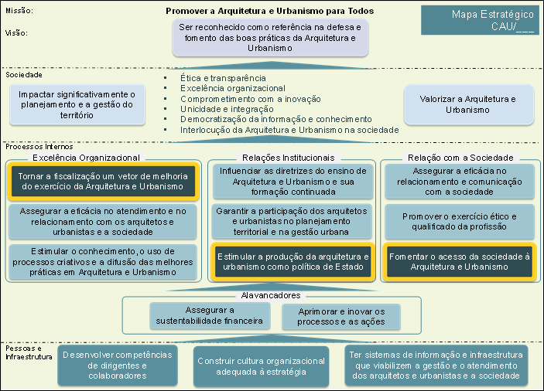

Indicadores do Mapa Estratégico

Os Indicadores Institucionais mensuram os resultados obtidos, os da Perspectiva da “Sociedade” mensuram os resultados junto à Sociedade e aos Arquitetos e Urbanistas. Os Indicadores de Resultado, das Perspectivas de “Processos Internos” e “Pessoas e Infraestrutura”, mensuram os resultados dos Projetos Estratégicos implementados no CAU, no atendimento dos Objetivos Estratégicos.
Os indicadores dos CAU/UF e CAU/BR estão em processo de reavaliação, que consiste na análise dos atuais indicadores e a criação de novos que sejam mensuráveis e adequados à realidade atual do CAU. No Seminário de Planejamento e Prestação de Contas, realizado em 11 e 12 de fevereiro de 2020, foram definidos 44 indicadores comuns aos CAU/UF. Para o CAU/BR, foram definidos 46 indicadores através de reuniões com as áreas técnicas e

comissões. Os indicadores escolhidos serão aprimorados e poderão ser redefinidos no decorrer do exercício de 2021.
As metas dos indicadores serão projetadas com base em suas séries históricas e serão monitoradas com o apoio da Plataforma de Gestão Integrada (SGI), em especial, pelo módulo “Gestão Estratégica e de Indicadores”. Nos Anexos I e II estão demonstrados e contextualizados os indicadores vinculados aos objetivos estratégicos.

METAS PARA O PLANO DE AÇÃO 2021

Novos Objetivos Estratégicos de âmbito nacional

Em 2020, os objetivos estratégicos de âmbito nacional eram: (i) Tornar a fiscalização um vetor de melhoria do exercício da Arquitetura e Urbanismo, (ii) Estimular a produção da Arquitetura e Urbanismo como política de Estado e (iii) Assegurar a eficácia no relacionamento e comunicação com a sociedade. Em 2021, o CAU/BR e os CAU/UF deverão propor as suas metas de resultados para indicadores dos objetivos estratégicos das Perspectivas de "Processos Internos" e "Pessoas e Infraestrutura" considerando as seguintes condicionantes:

Tornar a fiscalização um vetor de melhoria do exercício da Arquitetura e Urbanismo;
- Estimular a produção da Arquitetura e Urbanismo como política de Estado. e

Fomentar o acesso da sociedade à Arquitetura e Urbanismo:

A proposta para as metas de “Tornar a fiscalização um vetor de melhoria do exercício da Arquitetura e Urbanismo” deve ter como base as metas estabelecidas no Planejamento Estratégico do CAU/BR e dos CAU/UF e o número de profissionais e empresas projetados para 2021.
A proposta para as metas de “Estimular a produção da Arquitetura e Urbanismo como política de Estado” deve ter como base as metas estabelecidas no Planejamento Estratégico do CAU/BR e dos CAU/UF, buscando estar presente nos grupos de discussão de políticas públicas em prol da arquitetura e urbanismo, nas três esferas de Governo.

A proposta para as metas de “(iii) Fomentar o acesso da sociedade à Arquitetura e Urbanismo” tem como base as metas estabelecidas no Planejamento Estratégico do CAU/BR e dos CAU/UF em prol da observância dos aspectos relevantes para a melhoria da qualidade de vida da população brasileira.
A proposta para as metas dos indicadores dos objetivos estratégicos locais selecionados pelos CAU/UF e CAU/BR tem como base as metas estabelecidas no Planejamento Estratégico dos CAU/UF e do CAU/BR.
As ações, visando ao alcance da Missão do Conselho “Arquitetura e Urbanismo para Todos”, no âmbito do Objetivo Estratégico “Fomentar o acesso da sociedade à Arquitetura e Urbanismo” continuarão sendo implementadas por meio de projeto em Assistência Técnica em Habitações de Interesse Social – ATHIS, que devem observar aspectos relevantes para a melhoria da qualidade de vida da população brasileira, em acordo com as Resoluções do CAU/BR e aos princípios da Lei n° 11.888/2008 “...que assegura às famílias de baixa renda assistência técnica pública e gratuita para o projeto e a construção de habitação de interesse social...”.

Objetivos de Desenvolvimento Sustentável (ODS)

Os Objetivos de Desenvolvimento Sustentável (ODS) são uma agenda mundial adotada durante a Cúpula das Nações Unidas sobre o Desenvolvimento Sustentável, em setembro de 2015, composta por 17 objetivos e 169 metas a serem atingidos até 2030. Os objetivos estão dispostos na figura 2.

Figura 2 – Objetivos de Desenvolvimento Sustentável
Disponível em: http://www.estrategiaods.org.br/

Ao firmar o compromisso de incluir os ODS à sua estratégia, o CAU abre caminho para melhorar sua atuação e atender aos anseios da sociedade por projetos e serviços alinhados aos princípios da sustentabilidade. Neste contexto, o enquadramento dos projetos e atividades nos ODS em 2021 continua facultativo.

LIMITES DE APLICAÇÃO DE RECURSOS

Os limites e condições de alocação dos recursos orçamentários são estabelecidos com os seguintes focos:
  - Objetivos Estratégicos;

  - Destinação de Recursos ao Fundo de Apoio Financeiro aos CAU/UF;

  - Destinação de Recursos para Reserva de Contingência;

  - Grupos de Despesas.

Alocação de Recursos nos Objetivos Estratégicos

Os direcionadores estratégicos, objeto de todo o processo do Planejamento do CAU 2023, e as programações que os CAU/UF e o CAU/BR já vêm desenvolvendo, na forma dos projetos e atividades aprovadas nos Planos de Ação e Orçamento, apontam que a programação do Plano de Ação 2021, enfatizando a alocação estratégica de recursos como forma de garantir a implementação do planejamento do CAU e o alcance dos resultados institucionais da Visão de Futuro 2023, são:
- mínimo de 15% (quinze por cento) do total das receitas de arrecadação (anuidades do exercício e exercícios anteriores, RRT e taxas e multas) mais os recursos oriundos do Fundo de Apoio no caso dos CAU Básicos, deduzido o valor do aporte destinado ao Fundo de Apoio, deve ser alocado em projetos estratégicos para atender ao objetivo estratégico "Tornar a fiscalização um vetor de melhoria do exercício da Arquitetura e Urbanismo";
- mínimo de 10% (dez por cento) do total das receitas de arrecadação (anuidades do exercício e exercícios anteriores, RRT e taxas e multas) mais os recursos oriundos do Fundo de Apoio no caso dos CAU Básicos, deduzido o valor do aporte destinado ao Fundo de Apoio, deve ser alocado em projetos estratégicos para atender ao objetivo estratégico "Assegurar a eficácia no atendimento e no relacionamento com os arquitetos e urbanistas e a sociedade".
- O mínimo de 3% (três por cento) do total das receitas de arrecadação (anuidades do exercício e exercícios anteriores, RRT e taxas e multas) mais os recursos oriundos do Fundo de Apoio no caso dos CAU Básicos, deduzido o valor do aporte destinado ao Fundo de Apoio, deve ser alocado em projetos estratégicos para atender o objetivo estratégico "Assegurar a eficácia no relacionamento e comunicação com a sociedade";
- O máximo de 5% (cinco por cento) do total das receitas de arrecadação (anuidades do exercício e exercícios anteriores, RRT e taxas e multas) mais os recursos oriundos do Fundo de Apoio no caso dos CAU Básicos, deduzido o valor do aporte destinado ao Fundo de Apoio, deve ser alocado em patrocínios para atender ao objetivo estratégico "Estimular o conhecimento, o uso de processos criativos e a difusão das melhores práticas em Arquitetura e Urbanismo";

- O mínimo de 6% (seis por cento) do total das receitas de arrecadação (anuidades do exercício e exercícios anteriores, RRT e taxas e multas) mais os recursos oriundos do Fundo de Apoio no caso dos CAU Básicos, deduzido o valor do aporte destinado ao Fundo de Apoio, deve ser alocado em projetos estratégicos para atender dois ou três objetivos estratégicos locais selecionados pelo CAU/BR e pelos CAU/UF;
- O mínimo de 2% (dois por cento) do total das receitas de arrecadação (anuidades do exercício e exercícios anteriores, RRT e taxas e multas) mais os recursos oriundos do Fundo de Apoio no caso dos CAU Básicos, deduzido o valor do aporte destinado ao Fundo de Apoio, deve ser alocado em projeto(s) estratégico(s) de Assistência Técnica em Habitações de Interesse Social – ATHIS, para atender ao objetivo Estratégico “Fomentar o acesso da sociedade à arquitetura e urbanismo”. Os projetos, nessa modalidade, devem observar os seguintes parâmetros e objetivos, dentre outros: (i) promover a produção de conhecimento que oriente o exercício profissional e o seu aperfeiçoamento; (ii) promover o desenvolvimento e o fortalecimento do ensino e do exercício profissional da Arquitetura e Urbanismo; (iii) promover a produção e disseminação de material técnico-profissional de interesse da Arquitetura e Urbanismo; (iv) sensibilizar, informar, educar e difundir conhecimentos e/ou troca de experiências com vista ao desenvolvimento, modernização e fortalecimento da Arquitetura e Urbanismo; (v) promover a produção de conhecimento na área de Assistência Técnica para Habitação de Interesse Social (ATHIS), que oriente o exercício profissional e o seu aperfeiçoamento, dentre outros.
- O mínimo de 2% (dois por cento) e máximo de 4% (quatro por cento) do valor total das respectivas folhas de pagamento (com os valores dos salários, encargos, benefícios e rescisões), do CAU/UF e do CAU/BR, deve ser alocado em ações de capacitação dos seus conselheiros e colaboradores, para atender ao objetivo estratégico "Desenvolver competências de dirigentes e colaboradores";

Cabe ressalvar que, na composição das metas financeiras dos projetos e atividades, devem ser considerados todos os custos destinados a suportar as ações priorizadas pelo

Conselho, sejam com pessoal envolvido (salários, encargos e benefícios), serviços de terceiros e demais custos. Exemplo: em um projeto de Fiscalização, cujos fiscais são parte integrante do pessoal envolvido na realização das ações desse projeto, os custos decorrentes devem estar nele inseridos, bem como os demais custos necessários à plena execução e atingimento dos resultados estabelecidos.
As despesas com fiscalização devem conter, exclusivamente: as despesas com salários, encargos e benefícios dos fiscais no exercício da atividade; despesas com transporte e com veículos e equipamentos utilizados na fiscalização, incluindo custos de manutenção e combustíveis; diárias para cobrir estadia e alimentação dos fiscais, despesas com capacitação dos fiscais e custos com telefonia móvel institucional utilizada pelos fiscais. Nesse valor, não devem ser incluídos o valor de aquisição e aluguel de imóveis e o valor de aquisição de automóveis (disponível em: https://portal.tcu.gov.br/lumis/portal/file/fileDownload.jsp).
Obs.: No caso dos CAU/Básico, o valor a ser destinado aos objetivos estratégicos, na forma elencada anteriormente, além das receitas de arrecadação total também inclui os valores a serem recebidos do Fundo de Apoio, nos montantes constantes na presente Diretrizes.
NOTA 1: Na proposta de programação do Plano de Ação 2021, fica VEDADA, a inobservância de aplicação do percentual mínimo, referenciado na Receita de Arrecadação Líquida (RAL), de 15% (quinze por cento) nas atividades de Fiscalização, e do percentual máximo de 55% (cinquenta e cinco por cento) da Receita Corrente para despesas com pessoal.
Os órgãos deliberativos dos CAU/UF e CAU/BR poderão, mediante justificativas próprias, flexibilizar a aplicação de recursos mínimos e máximos descritos no item 3.1.
O CAU/UF e CAU/BR deverão justificar, no relatório de gestão, o não atingimento do índice de Fiscalização, considerando as ações desenvolvidas para o alcance das metas e dos
resultados previstos.

Ações Estratégicas Prioritárias 2021

Com intuito de padronizar e unificar as análises das ações de abrangência nacional, foram propostas e validadas pelos representantes dos CAU/UF no Seminário Nacional de Planejamento, realizado no dia 25 de junho de 2019, as ações estratégicas prioritárias para 2021, e estão dispostas no quadro 1:

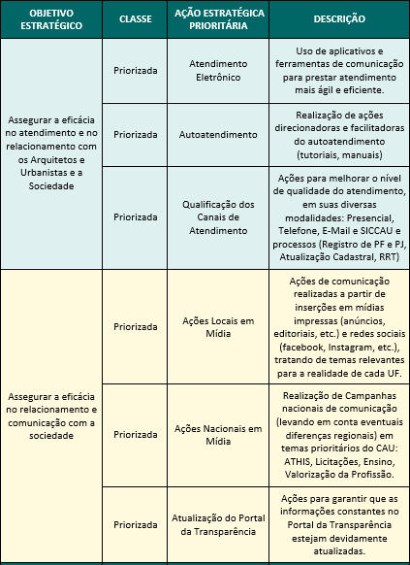
Quadro 1 – Ações Estratégicas Prioritárias

Quadro 1.a – Ações Estratégicas Prioritárias
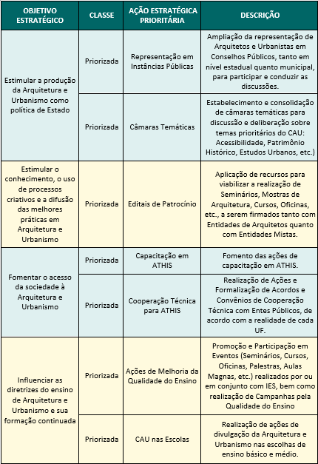

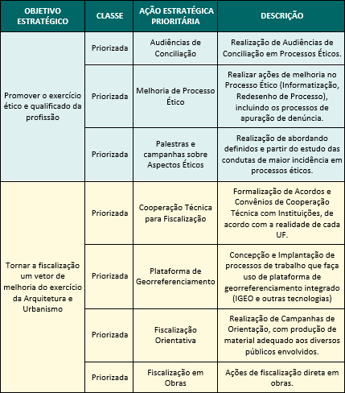
Quadro 1.b – Ações Estratégicas Prioritárias

Destinação de Recursos para o Fundo de Apoio Financeiro aos CAU/UF

O CAU/BR e os CAU/UF deverão, em atividade específica no seu Plano de Ação, aportar recursos destinados a suportar o Fundo de Apoio Financeiro aos CAU/UF, na forma aprovada para o exercício. Esses recursos destinam-se a viabilizar a operação dos CAU/UF, enquadrados como CAU Básico, em prol do desenvolvimento e fortalecimento da profissão e

da arquitetura e urbanismo. Os valores a serem considerados, por CAU/UF, constam do Anexo VI.
Com base na proposta nº 07/2019 aprovada pelo o Colegiado de Governança do Fundo de Apoio (CGFA). em 08 de julho de 2019, a metodologia para o cálculo do CAU BÁSICO, que considera o potencial de gastos e demandas, de acordo com os valores orçamentários e quantidades de profissionais e empresas dos Estados, informações extraídas do portal da transparência no dia 31/08/2020, será mantida para 2021.
Nesse contexto, frente às arrecadações projetadas para o CAU e o valor do CAU Básico, os CAU/UF enquadrados como CAU Básico, em 2021, são: CAU Acre, Alagoas, Amapá, Amazonas, Maranhão, Sergipe, Tocantins, Piauí e Roraima. O CAU Rondônia está enquadrado como CAU Básico, face aos aportes ao Centro de Serviços Compartilhados.
As novas premissas aplicadas, de acordo com a proposta nº 03/2019 do CGFA, são:

“1. Manter o valor do CAU Básico em 2021: de R$ 1.079.376 (um milhão, setenta e nove mil, trezentos e setenta e seis reais) para o Grupo 1, e R$
1.124.350 (um milhão, cento e vinte e quatro mil, trezentos e cinquenta reais) para o Grupo 2.
2. Os CAU Básicos estão divididos em dois grupos para fins de equilíbrio orçamentário conforme as necessidades analisadas:
Grupo 1: CAU Básico com até 1.200 (um mil e duzentos) registros ativos (AC, AP, RR e TO); e
Grupo 2: CAU Básico com 1.201 (um mil, duzentos e um) ou mais registros ativos (AL, AM, MA, PI, RO e SE).
Considerando o valor proposto para o CAU Básico, em 2021, o valor destinado a suportar a gestão do Fundo de Apoio, na forma aprovada nas Resoluções nº 27, 68, 72, 97 e 119, os recursos que serão aportados no CSC na forma definida na Resolução nº 126, 157 e 183, e os recursos para custear a participação dos Presidentes nas reuniões Plenárias Ampliadas, o total de recursos necessários a suportar a operação dos CAU Básicos é de R$ 4,722 milhões, os quais serão custeados pelos aportes dos CAU/UF e do CAU/BR ao Fundo de Apoio, no montante de R$ 4,486 milhões, o que representa, 2,7% da arrecadação

projetada do CAU para 2020, e pela utilização de saldo de recursos existentes no Fundo de Apoio, no valor de R$ 235,85 mil.
Comparativamente a 2020 (R$ 3,411 milhões), verifica-se que a programação a ser suportada nos CAU Básicos, em 2021, apresenta um incremento de R$ 1,311 milhão. No tocante aos aportes a serem efetuados pelos CAU/UF e pelo CAU/BR ao Fundo de Apoio, em 2021 no valor de R$ 4,486 milhões, verifica-se um aumento de R$ 1,465 milhões ou 48,5% frente aos aportes em 2020 (R$ 3,021 milhões). O detalhamento e o aporte de recursos pelos CAU/UF e CAU/BR constam dos Anexos VI e VI.I.
Cabe salientar que os CAU Básico, na elaboração de sua programação para 2021, deverão observar com maior rigor todos os procedimentos e estratégias estabelecidas nas presentes Diretrizes e na Resolução nº 119, valendo ressaltar “Art. 6° Os recursos provenientes do Fundo de Apoio deverão ser utilizados em estrita conformidade com o Plano de Ação aprovado, sendo vedada a sua utilização para despesas de capital”. E ainda, a participação nas reuniões plenárias ampliadas e o CSC devem ser custeados pelo Fundo de Apoio.
No período de execução do Plano de Ação a ser aprovado para 2021, havendo novos critérios, procedimentos e/ou valores que venham a serem aprovados, e que impactem os atuais procedimentos, os ajustes necessários à programação serão objeto de proposta de Reprogramação do Plano de Ação em 2021.

Destinação de Recursos para o Centro de Serviços Compartilhados dos Conselhos de Arquitetura e Urbanismo
Frente às estratégias que vem sendo adotadas, focando a incorporação dos recursos a serem aportados pelos CAU/UF, para o Centro de Serviços Compartilhados, ou seja, compondo as metas para o alcance da destinação estratégica de recursos às iniciativas estratégicas de “Atendimento” e “Fiscalização”, principais ações envolvidas nos produtos e serviços executados pelo CSC, o CAU/BR e os CAU/UF deverão, em duas atividades específicas no seu Plano de Ação, sendo uma vinculada ao objetivo estratégico de Fiscalização e outra ao de Atendimento, aportar recursos destinados a suportar os serviços e sistemas compartilhados pelo Conselho e gerenciados, em âmbito nacional, pelo CAU/BR, na forma

aprovada para o exercício. Nesse contexto, do total de recursos destinados ao CSC – serviços essenciais, para a atividade vinculada ao objetivo estratégico de "Tornar a fiscalização um vetor de melhoria do exercício da Arquitetura e Urbanismo” deverão ser destinados 89,2% desse total, enquanto que a atividade vinculada ao objetivo estratégico "Assegurar a eficácia no atendimento e no relacionamento com os arquitetos e urbanistas e a sociedade" responderá por 10,8%. Neste, estão compreendidos todos os custos inerentes à plena realização dos serviços abrangidos pela Rede Integrada de Atendimento – RIA, incluindo uma ação específica com o valor dos Serviços Telefônicos do Teleatendimento 0800 e 4007 que consta no Anexo VII.I.
Para 2021, os de recursos destinados à operacionalização, à gestão dos sistemas e serviços abrangidos pelo Centro de Serviços Compartilhados, totalizam R$ 16,239 milhões, sendo parte em Serviços Essenciais, Serviço Telefônico de Teleatendimento (0800 e 4007) e Serviços por adesão (Anexo VII). Não há saldo de recursos existentes no CSC.
No período de execução do Plano de Ação a ser aprovado para 2021, havendo novos critérios, procedimentos e/ou valores que venham a serem aprovados, e que impactem os atuais procedimentos, os ajustes necessários à programação serão objeto de proposta de Reprogramação do Plano de Ação.
No tocante ao CSC - serviços por adesão, modalidade instituída na forma da Resolução nº126, de 15/12/2016, o montante previsto é de R$ 245,1 mil correspondente ao SISCAF. Cabe ressaltar que o valor destinado ao SISCAF se refere à manutenção dos 5 CAU/UF (CE, PB, RJ, SE e TO) que já solicitaram adesão ao referido sistema. O detalhamento dos serviços envolvidos e os valores constam do Anexo VII.III. Cabe ressaltar que os CAU/UF que aderirem ao SISCAF do CSC deverão incluir uma atividade específica em seu Plano de Ação.
Para a SGI, Sistema de gestão Integrada, de acordo com a Proposta nº 004/2019 do Colegiado de Governança do Centro de Serviços Compartilhados assinado no dia 14 de Junho de 2019, foi solicitado que em 2020, todos os Estados utilizem os módulos disponíveis sem custos adicionais, conforme consta no item 4: “A execução do Plano de Ação do SGI de 2020 com a incorporação de recursos disponíveis no CSC, para disponibilizar os demais módulos previstos no Sistema de Gestão Integrada, possibilitando não haver acréscimo de aporte no ano de 2020, em atenção a solicitação do Fórum de Presidentes”.

O Centro de Serviços Compartilhados dos Conselhos de Arquitetura e Urbanismo (CSC-CAU) tem com o objetivo aglutinar e gerenciar serviços, de acordo com a Resolução nº 126, com as alterações da Resolução nº 183, tais como:

Os Serviços Compartilhados Essenciais, compreendem:
  - Sistema de Informação e Comunicação dos Conselhos de Arquitetura e Urbanismo (SICCAU) nos módulos:
    - Corporativo e Ambiente Profissional;
    - Sistema de Informação Geográfica;
    - Gerencial: SISCONT (Orçamentário, Despesas e Contábil), Centro de Custos, SISPAT (Patrimônio), SISPAD (Viagens, Passagens e Diárias), SIALM (Almoxarifado), SICCL (Compras, Contratos e Licitações), Gestão TCU (Geração de Relatório de Gestão ao TCU), Portal da Transparência (Gestão do Portal da Transparência) e Prestação de Contas (Gestão de Prestações de Contas do CAU/BR e dos CAU/UF);

Sistema de Gestão Integrada, que compreende a previsão ou possibilidade de implantação dos módulos:
    - BPM – Business Process Management (Gestão de Processos de Negócio);
    - ECM – Enterprise Content Management (Gestão de Conteúdo Corporativo);
    - Social Network (Ambiente de Comunicação/Colaboração Corporativa);
    - Business Inteligence (Análise de dados estruturados para suporte à gestão);
    - HCM (Gestão de Pessoas e Competências);
    - CRM (Gestão de Relacionamento com Clientes e Parceiros);
    - ERM (Gestão de Riscos Corporativos);
    - Gestão Estratégica e de Indicadores; e
    - Gestão do Conhecimento;
  - Serviços de treinamento e capacitação nas competências incorporadas no escopo do Modelo de Referência em Gestão do CAU (MRG-CAU) e apoio institucional ao CAU/BR e aos CAU/UF para assessoria técnica nas metodologias de gestão concebidas e utilizadas no âmbito do MRG-CAU;

Serviço de Data Center;
  - Rede Integrada de Atendimento (RIA), compreendendo:
- Serviço de Tele Atendimento Qualificado (TAQ);

- Serviço Telefônico de Tele Atendimento 0800 e 4007;
- Rede Social Corporativa dos Arquitetos e Urbanistas; e
- Atendente Virtual;
  - Serviço de conferência via WEB;
  - Serviços a serem prestados pelo pessoal alocado pelo CAU/BR na gestão e execução dos serviços relacionados nos incisos I, I-A, II e III deste parágrafo, compreendendo salários e respectivos encargos trabalhistas e previdenciários;
  - Funcionamento do Colegiado de Governança do Centro de Serviços Compartilhados (CG-CSC), compreendendo as despesas para tal fim.

- Os Serviços Compartilhados por Adesão, serão objeto de compartilhamento por adesão os serviços relacionados ao Sistema de Controle e Cobrança (SISCAF), com a previsão ou possibilidade de implantação dos módulos Processo, Protocolo e Dívida Ativa, compreendendo:
- Aquisição de licença de uso;

- Manutenção de licença de uso;

- Serviços de desenvolvimento e evolução; e

- Capacitação e apoio técnico para implantação e uso do SISCAF pelos CAU/UF.

Como estabelecido na Resolução nº 126, o custeio das despesas de que trata este artigo será efetivado pelos Entes Institucionais do Compartilhamento por meio do pagamento mensal de boletos bancários, cada um destes no valor correspondente a 1/12 (um doze avos) do total, a serem emitidos pelo CAU/BR, a partir da apuração do orçamento anual dos serviços compartilhados pelo CSC.
Para as despesas com os serviços por adesão serão emitidos boletos bancários próprios com parcelas mensais, específicos aos Entes Institucionais do Compartilhamento que aderirem aos serviços, em valores correspondentes a 1/12 (um doze avos) do total discriminado no orçamento anual dos serviços previstos aos serviços compartilhados por adesão, a serem compartilhados pelo CSC.

A quitação dos boletos bancários deverá ser realizada pelos Entes Institucionais do CSC, por meio de agendamento eletrônico, com a instituição financeira. A não quitação de parcela duodecimal, na data prevista, determinará a atualização do débito pela Taxa Referencial do Sistema Especial de Liquidação e de Custódia (SELIC) correspondente ao período do atraso.

Recursos referente à Rede de Atendimento Integrado - RIA

No tocante aos serviços abrangidos pelo Centro de Serviços Compartilhados, os inerentes à Rede Integrada de Atendimento (RIA) – Serviço de Teleatendimento Qualificado (TAQ); Serviço Telefônico de Teleatendimento 0800 e 4007; Rede Social Corporativa dos Arquitetos e Urbanistas; e Atendente Virtual, apenas o Serviço Telefônico (0800 e 4007), é de custeio integral pelos CAU/UF, na forma da Resolução nº 126, alterada pela Resolução nº 183, no art. 10º, § 1º, Inciso II, Item b, como segue:

“b) o custeio das despesas com os serviços referidos no art. 2°, § 1°, inciso III, alíneas “b” desta Resolução, em valores correspondentes e proporcionais ao uso efetivo de cada CAU/UF, sendo que o encontro de contas será feito no primeiro mês do exercício subsequente”.
Nesse contexto, considerando as informações levantadas pelo CSC e apreciadas pelo Colegiado do CSC, o valor previsto para 2021, a ser aportado pelos CAU/UF inerente aos Serviço Telefônico de Teleatendimento 0800 e 4007 é de R$ 60,96 mil. Esses valores foram definidos pela média de utilização entre os anos de 2017 a 2019, na forma apresentada no Anexo VII.I.

Ressarcimento de Tarifas Bancárias, pelo CAU/BR, aos CAU/UF

Considerando que o CAU/BR efetuará o ressarcimento aos CAU/UF, na proporção de 20%, ou R$ 541,3 mil, do total das tarifas bancárias (de liquidação, registro e baixa) previstas para pagamento pelos CAU/UF, inerentes aos boletos emitidos para recebimento de anuidades, RRT e demais taxas que sejam pagas pelos profissionais e empresas, em favor do Conselho, durante o exercício de 2021, os CAU/UF deverão, nesta proposta de Programação,

incorporar na fonte de recursos “Outras Receitas Correntes”, no modelo do Plano de Ação na “aba” Fontes e Aplicações, especificando o respectivo valor e sua natureza, conforme detalhado, por CAU/UF, no Anexo VIII.

Destinação de Recursos para Reserva de Contingência

O CAU/BR e os CAU/UF poderão criar uma atividade, em seus Planos de Ação, destinada a constituir “Reserva de Contingência” objetivando suportar eventuais ações de natureza estratégica e operacional, não contempladas no Plano de Ação aprovado. Para essa finalidade deverão ser direcionados até 2% do total dos recursos oriundos das receitas de arrecadação (anuidades do exercício e exercícios anteriores, RRT, taxas e multas) e os recursos oriundos do Fundo de Apoio, no caso dos CAU Básicos, deduzidos os valores do aporte do Fundo de Apoio.

Focando Grupos de Despesas

- O máximo de 55% (cinquenta e cinco por cento) do total das Receitas Correntes, compreendendo Receitas de Arrecadação, Aplicações Financeiras, Outras Receitas Correntes e Fundo de Apoio, no caso dos CAU-Básicos, para alocação em Despesas com Pessoal.
Obs.: Esse limite não considera as despesas com pessoal decorrentes de: auxílio transporte, auxílio alimentação, plano de saúde e demais benefícios concedidos pelo CAU/UF e CAU/BR a seus colaboradores, bem como os valores de rescisões trabalhistas, tendo em vista não serem de natureza remuneratória e sim de natureza indenizatória (art.18, inciso I, parágrafo 1º do art. 19 da Lei Complementar 101/2000 – Lei de Responsabilidade Fiscal).
NOTA 2: Na proposta de programação do Plano de Ação 2021, fica VEDADA, a inobservância de aplicação do percentual máximo de 55% (cinquenta e cinco por cento) da Receita Corrente para despesas com pessoal.

Projetos Específicos

A incorporação dos recursos oriundos de Saldos de Exercícios Anteriores, de acordo com a deliberação plenária nº 84-03/2019 e 0097-08. B/2019:
“2 – Autorizar a utilização de superávit financeiro, apurado no balanço patrimonial do exercício imediatamente anterior, em despesas de capital e em projetos específicos com seus respectivos Planos de Trabalho e com duração não superior a um exercício, de caráter não continuado, em ações cuja realização seja suportada por despesas de natureza corrente;”
“5 – Esclarecer que a utilização do superávit financeiro está sujeita à prévia autorização dos Plenários dos CAU/UF, que deverão estabelecer critérios e percentuais de uso dos recursos, pois cada CAU/UF é responsável pelo uso do referido superávit;” Disponível em: https://transparencia.caubr.gov.br/deliberacaoplenaria-dpobr-0084-03/ e https://transparencia.caubr.gov.br/deliberacao-plenaria-dpobr-0097-08-b/

Portanto, utilização do superávit financeiro está sujeita à prévia autorização dos Plenários dos CAU/UF, que deverão estabelecer critérios e percentuais de uso dos recursos, pois cada CAU/UF é responsável pelo uso do referido superávit. Para fins de apuração do referido superávit financeiro, aplica-se o previsto no § 2º do art. 43, da Lei nº 4.320/64, como a diferença positiva entre o ativo financeiro e o passivo financeiro. Por tratamento contábil conservador, ficam definidos o ativo financeiro como o subgrupo de “Caixa e Equivalentes de Caixa” e o passivo financeiro como o subgrupo “Passivo Circulante” acrescido dos “Restos a pagar não processados”, conforme estabelece o Art. 3, da Deliberação DPOBR Nº 0084- 03/2018.

SISTEMÁTICA DE ELABORAÇÃO DO PLANO DE AÇÃO E DO ORÇAMENTO 2021

O processo de planejamento caracteriza-se como uma atividade contínua e sistematizada, cujo objetivo é implementar a estratégia definida para a entidade, no alcance de sua Missão institucional e Visão de Futuro.
O Plano de Ação, instrumento que reflete e sistematiza a estratégia do Conselho de Arquitetura e Urbanismo, é estruturado na forma de iniciativas estratégicas que são compreendidas por projetos e atividades.
A elaboração do Plano de Ação e do Orçamento 2021 deve focar em resultados, observando os princípios da coerência, transparência, simplicidade e flexibilidade, e considerando as seguintes premissas:
- o planejamento antecede e orienta a orçamentação;
- o equilíbrio orçamentário (despesas iguais a receitas);
- os processos de planejamento e orçamentação são integrados, e ocorrem em momentos distintos e sucessivos. Primeiramente, é realizado o planejamento, que terá como produto os Planos de Ação de cada CAU/UF e o do CAU/BR, os quais, depois de negociados e validados, orientam a elaboração dos respectivos orçamentos;
- a formulação da estratégia de atuação de cada CAU/UF e a da Unidade Nacional, coerente com a realidade local e compatível com o Planejamento Estratégico do CAU 2023, é a base para orientar a alocação de recursos;
- alocação de recursos em projetos estratégicos nacionais e de prioridades locais;
- avaliação sistemática de resultados para aperfeiçoar a atuação do Conselho, indicando medidas corretivas e preventivas, medindo a eficácia e efetividade da atuação do CAU;
- austeridade na destinação dos recursos orçamentários; e
- compartilhamento de ações e custos.

Cenário de Recursos

A construção do Cenário de Recursos do CAU é peça fundamental do processo de elaboração do Plano de Ação e Orçamento, objetivando estimar as disponibilidades de recursos financeiros para a execução dos projetos e atividades do Conselho em prol do

desenvolvimento e fortalecimento da profissão e da arquitetura e urbanismo, orientando as decisões de gastos em investimentos e custeios.

O Cenário de Recursos Orçamentários do CAU/BR é composto de: RECEITAS CORRENTES:
- receitas (20%) das arrecadações com anuidades (PF e PJ), RRT, taxa e multas sobre obrigações dos profissionais com o Conselho pagas com atraso;
- receitas de aplicações financeiras; e
- outras receitas correntes.

RECEITAS DE CAPITAL:

- receitas de exercícios anteriores (superávit financeiro); e
- outras receitas de capital.

O Cenário de Recursos Orçamentários do CAU/UF é composto de: RECEITAS CORRENTES:
- receitas (80%) das arrecadações com anuidades (PF e PJ), RRT e taxas e multas sobre as obrigações dos profissionais, com o Conselho, pagas com atraso;
- receitas de aplicações financeiras;
- receitas do Fundo de Apoio Financeiro aos CAU/UF (somente para os CAU/UF contemplados como CAU Básico); e
- outras receitas.

RECEITAS DE CAPITAL:

- receitas de exercícios anteriores (superávit financeiro); e
- outras receitas de capital.

Receitas de Arrecadação

Frente aos cenários da economia global e impactos da pandemia do novo coronavírus, onde as perspectivas apontam para um cenário econômico recessivo, com impactos nos níveis de emprego, da capacidade produtiva do país, perda de competividade dentre outras tendências, os índices de crescimento se apresentam com variações conservadoras.
Dessa forma, os índices de indexação de preços que estão sendo previstos pelos órgãos do governo, conforme prospecções do Ministério da Economia, no Projeto de Lei de Diretrizes Orçamentárias - PLDO 2021, focando no caso as estimadas para o INPC (Índice Nacional de Preços ao Consumidor), índice que atualiza os valores das anuidades e Registro de Responsabilidade Técnica - RRT cobradas pelo CAU, na forma do disposto na Lei 12.378/2010, situam-se em 2,09%, no período de dezembro/19 a novembro/20.
Nesse contexto e, observando a política atual, o CAU adotou o índice do INPC observando a previsão apontada pelos órgãos governamentais em 2,09% para corrigir os valores de anuidades, RRT e demais taxas que vierem a ser cobradas pelo Conselho no exercício de 2021.
Os valores previstos para 2021, a serem utilizados pelo CAU na projeção de suas receitas, estão apresentados no Quadro 02:
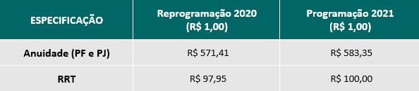
Quadro 2 – Valor de anuidade e RRT - Reprogramação 2020 X Programação 2021

As metas executadas de profissionais ativos disponíveis no Sistema de Informação e Comunicação do CAU – SICCAU, em 31/08/2020, apontam para um atingimento de 99,8% das metas previstas na reprogramação, praticamente o total previsto. No contexto, as estimativas de 2021, foi considerada a seguinte premissa: a quantidade de ativos (posição em 31/08) mais os Novos Entrantes previstos (com redução de 10% na quantidade frente a média dos últimos três anos, com exceção do CAU/TO que utilizou a média dos últimos três anos), dessa forma a quantidade de arquitetos e urbanistas ativos atuais no CAU é de 190.444 com uma

inadimplência média prevista de 40,2%, ou 107.519 arquitetos e urbanistas pagantes com inadimplência. Importante mencionar que as informações de arquitetos e urbanistas, registrados no SICCAU, decorrem do esforço empreendido pelo Conselho para conhecer a real quantidade de profissionais existente no país, mediante ações de recadastramento e de Fiscalização já implementadas pelos CAU/UF.
As metas executadas de empresas ativas de arquitetura e urbanismo disponíveis no Sistema de Informação e Comunicação do CAU – SICCAU, em 31/08/20, apontam para um atingimento de 97,4% das metas previstas na reprogramação, ou seja, o atingimento encontra-se um pouco abaixo das metas previstas na reprogramação. Para as estimativas de 2021, foi considerada a quantidade de ativos previstos na reprogramação 2020 mais novas empresas previstas (aumento de 40% da média de crescimento (entre 2017 e 2019), com exceção de CAU/SP (considerado 30%)). A quantidade de empresas de arquitetura e urbanismo ativas atuais no CAU é de 26.678 com uma inadimplência média de 54,5% ou
12.452 empresas de arquitetura e urbanismo pagantes até a data de corte (31/08/20).

Para os Registros de Responsabilidade Técnica – RRT, as informações do SICCAU, no período de janeiro a 31 de agosto de 2020, são de 508.818 RRT registrados, considerando uma tendência de crescimento e as médias de RRT, frentes às séries históricas se apresentam inferior as metas de 2020. Para a Programação 2021, a premissa adotada foi considerar a quantidade dos profissionais ativos programados, reduzindo o quantitativo de 50% dos profissionais entrantes multiplicando a média por PF (acrescida de 10% da média por PF da reprogramação 2020, exceção do ajuste de curva do CAU/PA).

Projeção das Receitas de Arrecadação – Exercício 2021

Face às informações atuais, considerando o esforço de redução da inadimplência, a série histórica de 2017 a 2019, e a estimativa de entrada no mercado de trabalho de, aproximadamente, 11.786 novos arquitetos e urbanistas, para a projeção da arrecadação de 2021, foram consideradas as premissas a seguir. As projeções de arquitetos e urbanistas, empresas e RRT, apresentam-se na forma do Quadro 3. O detalhamento, por Estado, consta do Anexo III.

Quadro 3 – Arquitetos e Urbanistas, Empresas e RRT – Reprogramação 2020 X Programação 2021
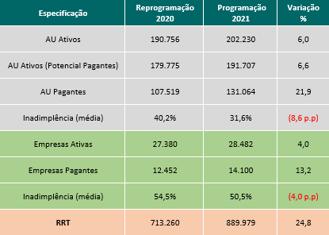
(Quantidade)

Projeção para as receitas de anuidades de pessoa física:

Profissionais ativos para 2021– 202.230
      - Posição atual até o dia 31/08/2020: 190.444;
      - Novos Entrantes: 11.786 (redução de 10% na quantidade frente a média dos últimos três anos, com exceção do CAU/TO que utilizou a média dos últimos três anos e CAU/PR solicitou o ajuste para 1.120 entrantes).
Premissa utilizada = Quantidade de Ativos posição em 31/08 (+) Novos Entrantes*

Profissionais potenciais pagantes para 2021 – 191.707
- Previsão de ativos para 2021: 202.230;
- Isentos: (igual ou superior a 40 anos de registro): 10.523.
Premissa utilizada = Ativos Previstos (-) Isentos Previstos para 2021

Profissionais pagantes para 2021 – 131.064
- Potenciais Pagantes para 2021: 191.707;
- Inadimplência média para 2021: 31,6% (base na média das médias dos últimos três anos e da inadimplência da Reprogramação, com ajuste de curva para os seguintes CAU/UF: AC (44,8%); AP (51,3%); PA (45,6%); BA (31,8%); CE (41,6%); MS (43,9%) e RJ (30,0%),e à exceção dos CAU/SP e CAU/PR, cujos percentuais para esses CAU/UF foram de 38,1% e 29,5% respectivamente, na forma de suas solicitações;
- Pagantes com redução da Inadimplência para 2021 = 119.278 (Potencial pagantes atuais previstos (179.921) com redução média de 31,8% da inadimplência);
- Novos Entrantes: 11.786;
- Inadimplência média: 31,8%.
Premissa utilizada = Quantidade de Pagantes com redução da Inadimplência (+) Novos Entrantes

Projeção das formas de pagamento, conforme a Resolução nº 193/2020:
- 38% das anuidades pagas de forma integral (sem descontos à vista) ou parcelado (49.795);
- 62% das anuidades pagas à vista (81.270) – sendo que 71,2% pagam com descontos de 10% (57.863) em janeiro; 24,6% pagam com desconto de 5% em fevereiro (19.997) e 4,2% pagam em março (3.410); sendo:
  - 40,8% (33.129) das anuidades pagas à vista. Sendo que desses 75,0% (24.846) pagam com apenas 10% de desconto em janeiro e 25,0% (8.283) pagam com apenas 5% desconto em fevereiro.
  - 41,1% (32.550) das anuidades pagas à vista também são acrescidas do desconto de 50% para profissionais entrantes; até 2 anos de formados; e entre 30 e 39 anos. Sendo que desses 73,0% (23.761) pagam com acréscimos de 10% de desconto em janeiro e 27,0% (8.789) pagam com acréscimo de 5% desconto em fevereiro;

  - 7,7% (6.239) das anuidades pagas à vista também são acrescidas do desconto de 30% para profissionais de 2 anos a 3 anos de formados. Sendo que desses 58,6% (3.655) pagam com acréscimos de 10% de desconto em janeiro; 19,5% (1.219) pagam com acréscimo de 5% desconto em fevereiro e 21,9% (1.365) pagam sem outros acréscimos de descontos em março;
  - 6,6% (5.333) das anuidades pagas à vista também são acrescidas do desconto de 20% para profissionais de 3 anos a 4 anos de formados. Sendo que desses 59,3% (3.165) pagam com acréscimos de 10% de desconto em janeiro; 18,3% (976) pagam com acréscimo de 5% desconto em fevereiro e 22,4% (1.192) pagam sem outros acréscimos de descontos em março;
  - 4,9% (4.019) das anuidades pagas à vista também são acrescidas do desconto de 10% para profissionais de 4 anos a 5 anos de formados. Sendo que desses 60,6% (2.436) pagam com acréscimos de 10% de desconto em janeiro; 18,2% (730) pagam com acréscimo de 5% desconto em fevereiro e 21,2% (853) pagam sem outros acréscimos de descontos em março;

Projeção das receitas de anuidades de pessoa jurídica, considerando:

Empresas ativas – 28.482
    - Posição atual das empresas ativas: 26.678 (informações até o dia 31/08/20, extraídas do IGEO)
    - Ativos Projetado até 31/12/20: 27.380, foi considerado a quantidade do da Reprogramação 2020.
    - Novas Empresas: 1.102 (acréscimo de 40% da média de crescimento (entre 2017 e 2019), com exceção de CAU/SP (que considerou 30%).
Premissa utilizada = Ativos Projetado até 31/12/20 (+) Novas Empresas

Empresas pagantes: 14.100
- Posição de empresas ativas atual: 26.678 (informações até o dia 31/08/20, extraídas do IGEO)
- Inadimplência média para 2021 = 50,5% (base na média das médias dos últimos três anos e da inadimplência da Reprogramação, com ajuste de curva para os seguintes CAU/UF: AP (75,6%); AL (60,1%); PB (68,5%) e RN (57,1%), à exceção dos CAU/SP e CAU/PR, cujos percentuais para esses CAU/UF foram de 50,9% e 55,4% respectivamente, na forma de suas solicitações;
- Novas Empresas: 1.102 (com acréscimo de 40% da média de crescimento (entre 2017 e 2019), com exceção de CAU/SP (que considerou 30%));
- Pagantes com redução da Inadimplência = 14.100 (Ativos Projetado 31/12/20 menos o percentual de Inadimplência (mesmo percentual da Reprogramação 2020));
- Inadimplência média: 46,4%.
Premissa utilizada = Quantidade de Pagantes com redução da Inadimplência
+ Novas Empresas*

Projeção das formas de pagamento, conforme a Resolução nº 193/2020:
- 43,3% (6.099) das anuidades pagas de forma integral (sem desconto à vista) ou parcelado;
- 56,7% (8.001) das anuidades pagas à vista– 73,1% pagam com descontos de 10% (5.845) em julho; e 26,9% pagam com desconto de 5% em agosto (2.156), sendo que:
  - 64,1% (5.129) das anuidades pagas à vista, sendo 73,0% (3.745) pagam com apenas 10% de desconto em julho; 27,0% (1.384) pagam com apenas 5% desconto em agosto;
  - 25,6% (2.047) das anuidades pagas à vista também são acrescidas do desconto de 50% para pessoas jurídicas cujo quadro social seja composto por até 3 (três) sócios arquitetos e urbanistas, ou que conte até 5 (cinco) anos de constituição,

sendo que desses, 73,1% (1.497) pagam com acréscimos de 10% de desconto em julho e 26,9% (550) pagam com acréscimo de 5% desconto em agosto;
  - 10,3% (825) das anuidades pagas à vista também são acrescidas do desconto de 90% para ) para pessoas jurídicas com um único proprietário e que este seja arquiteto e urbanista, sendo que desses, 73,1% (603) pagam com acréscimos de 10% de desconto em julho; e 26,9% (222) pagam com acréscimo de 5% desconto em agosto.

Projeção das receitas de RRT, considerando:

o RRT: 889.979
- Dos profissionais entrantes previstos considerando o percentual de 50%: 5.899 (ativo PF 2021 com redução de 50% dos entrantes, com exceção do CAU/PR que considerou a redução dos entrantes para 30%);
- Quantidade total de Ativos considerados para RRT: 196.331
(Quantidade de ativos PF 2020 com 50% dos entrantes);
- Média de RRT por PF: 4,4 (um acréscimo de 10% da média prevista na reprogramação 2020, em decorrência do cenário de recessão previsto para 2021, e que as médias da série histórica 2017 a 2019 se apresentam em patamares similares. A exceção dos CAU/UF: PA (20%); RJ (25%); PR (5%); e SP (44%) cujas reduções para os três últimos CAU/UF foram, na forma de suas solicitações, resultando nas médias finais de RRT/PF para 2,6; 2,4; 5,1; e 5,5, respectivamente.
Premissa utilizada = a média de RRT/profissional da reprogramação 2020 (média geral: 4,1) frente à quantidade dos profissionais ativos programados, considerando 50% dos entrantes).
- Posição atual dos profissionais ativos: frente ao cenário previsto de recessão econômica, de forma conservadora, no cálculo das quantidades de RRT, dos profissionais ativos foram considerados apenas 50% dos entrantes (Total de Ativos: 202.230 (-) 5.899 (50% dos Entrantes).
- Utilizou-se o estudo de impacto da Resolução nº 184/2019.

Projeção das receitas de taxas e multas, considerando:
a. Projeção para 2021 – taxa de 4,5 % sobre o total das receitas de arrecadação: anuidades e RRT (índice médio das realizações de 2017 a 2019 com, devido aos esforços do CAU para recuperação de anuidades de exercícios anteriores), à exceção dos CAU/UF: RR; GO; MT; e SC, com ajuste de curva de 3,5 % e SP (3,36%), na forma de sua solicitação.
Nota 3: A proposta de receitas de arrecadação contempla projeções para anuidades de exercícios anteriores (2012 a 2019) de acordo com a súmula nª 92/2020 (CPFI/CAU-BR) e considerando as informações disponíveis nos sistemas informatizados, utilizados pelo CAU, permitiram uma análise e projeções mais consistentes. Nesse contexto, as projeções para essa fonte de recursos ficam estabelecidas em 10% para a arrecadação de receitas das anuidades de exercícios anteriores, sendo previsto uma recuperação. em 2021, no patamar de R$ 11,71 milhões, distribuído em 12,3% (PF) e 5,1% (PJ), como forma recuperação dos valores de anuidades de exercícios anteriores.

Com base nas premissas detalhadas acima, as estimativas das Receitas do CAU são demonstradas nos quadros 4 e 5, e nos Anexos X.I a X.V:
Quadro 4 – Estimativas das Receitas do CAU – Reprogramação 2020 X Programação 2021
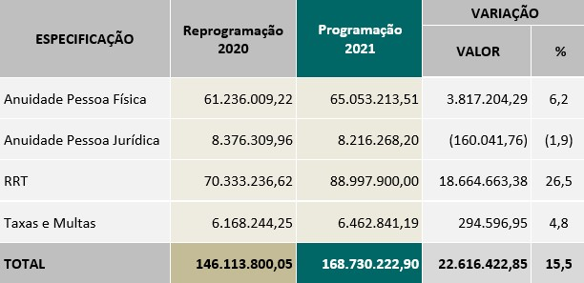
(Valores em R$ 1,00)

Quadro 5 – Receita do CAU para 2021
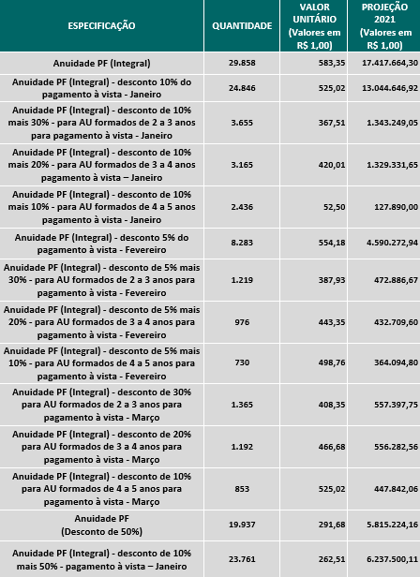

Quadro 5.a – Receita do CAU para 2021
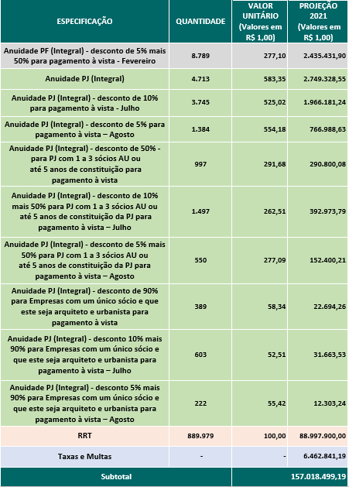

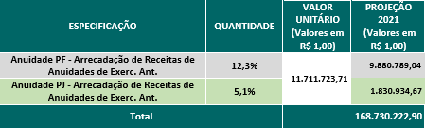
Quadro 5.b – Receita do CAU para 2021
Considerando as premissas que norteiam a Programação do Plano de Ação e Orçamento do CAU, as projeções para as receitas de arrecadação do CAU, no montante de R$ 168,7 milhões, apresentam um incremento de 15,5% frente às metas previstas para 2020 (R$ 146,1 milhões na reprogramação 2020), ou 13,4% de crescimento real, considerando a correção do índice do INPC previsto de 2,09% na correção dos valores aplicados para anuidades, RRT e demais taxas e multas. Do total dos recursos projetados, 80% são direcionados a suportar a programação dos CAU/UF e 20% à programação do CAU/BR, conforme Quadro 6 a seguir.

Quadro 6 - Receitas dos CAU/UF e CAU/BR – Programação 2021
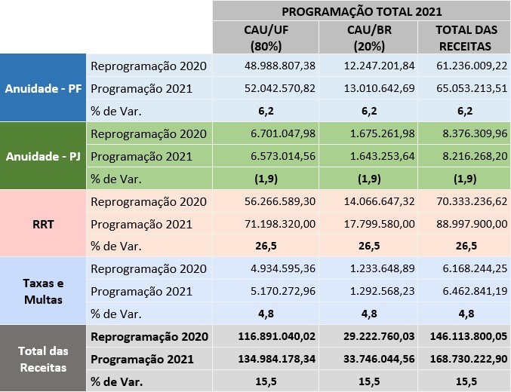

Do valor destinado aos CAU/UF, a posição por região apresenta-se na forma do Quadro 7 a seguir. Os detalhamentos por CAU/UF consta do Anexo X.I.
Quadro 7 - Estimativas das Receitas dos CAU/UF por Região – Reprogramação 2020 X Programação 2021
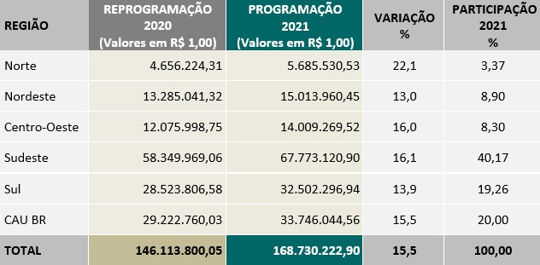

Os detalhamentos das projeções das receitas totais e por anuidade de pessoa física e pessoa jurídica, RRT e taxas e multas, encontra-se nos Anexos X.I ao X.V.
As projeções das receitas, por CAU/UF, a serem consideradas no plano de ação encontram-se no Anexo V.

SISTEMÁTICA DE ELABORAÇÃO DO PLANO DE AÇÃO E DO ORÇAMENTO 2021
O CAU/BR e os CAU/UF elaborarão a proposta de seus Planos de Ação e Orçamento, contendo as seguintes peças:
- Mapa estratégico do CAU/UF com os objetivos estratégicos priorizados para a programação 2021 (os três nacionais e os locais, sendo 2 a 3 definidos pelo CAU/UF).
- Indicadores institucionais e de resultados dos objetivos estratégicos priorizados com indicação das metas para 2021.
- Plano de ação por projeto e atividade – na forma do Anexo IX.
- Limites de Aplicações dos Recursos Estratégicos.
- Ações Estratégicas Prioritárias 2021.
- Cenários de receitas – valores e critérios de projeção. As receitas de arrecadação devem observar as metas contempladas nessas Diretrizes.
- Orçamento – na forma dos centros de custos do Plano de Ação.
- Aprovação pela Comissão de Planejamento e Finanças do respectivo CAU/UF.
- Aprovação da proposta da Programação do Plano de Ação e Orçamento, pelo Plenário do respectivo CAU/UF.

Da Disponibilização e da Aprovação

A Programação do Plano de Ação e Orçamento e os critérios utilizados para embasar a estimativa das receitas próprias (aplicações financeiras e outras receitas), deverão ser formalmente remetidos ao CAU/BR, para o endereço eletrônico planejamento@caubr.gov.br

e para os e-mails dos respectivos analistas responsáveis, até 30 de Outubro/20, com as deliberações de aprovação da proposta até 27 de novembro/20.

Da Consolidação do Plano de Ação e Orçamento 2021

O CAU/BR elaborará a Programação do Plano de Ação e Orçamento do CAU considerando as propostas de cada CAU/UF e as do CAU/BR, apreciadas pela Comissão de Planejamento e Finanças, submetendo à aprovação do seu Plenário, na reunião ordinária, de 15 e 16 de dezembro/20.
Após a aprovação, o CAU/BR comunicará aos respectivos CAU/UF e fará a publicação no Diário Oficial da União da programação orçamentária aprovada, até 30 de dezembro/20.

CALENDÁRIO DA PROGRAMAÇÃO DO PLANO DE AÇÃO E ORÇAMENTO DO CAU – EXERCÍCIO 2021

ESPECIFICAÇÃO | DATA
Aprovação das Diretrizes para Elaboração do Plano de Ação e  Orçamento CAU – exercício 2021, pelo CPFI do CAU/BR | 16 de setembro/20
Aprovação das Diretrizes 2021, pelo Plenário do CAU/BR | 24 e 25 de setembro/20
Envio das Diretrizes 2021 aos CAU/UF e às unidades do CAU/BR | Até 28 de setembro/20
Elaboração e Envio da Programação do Plano de Ação e Orçamento 2021 pelos CAU/UF e pelo CAU/BR | 28 de setembro a 30 de outubro/20
Prazo FINAL para envio da Programação dos Planos de Ação e  Orçamento 2021 e o envio das Deliberações de aprovação da Proposta pelo Plenário do CAU/UF | Até 27 de novembro/20
Assessoramento técnico aos CAU/UF e às unidades do CAU/BR e Análise das propostas da Programação dos Planos de Ação e  Orçamento 2021, pela GERPLAN | 28 de setembro a 27 de novembro/20
Elaboração da minuta de consolidação da Programação do Plano de Ação e Orçamento do CAU – exercício 2021 e envio para CFPI  do CAU- BR | Até 30 de novembro/20
Aprovação da Programação do Plano de Ação e Orçamento do CAU – exercício 2021, pela CPFI do CAU/BR | 03-04 de dezembro/20
Aprovação da Programação do Plano e Orçamento do CAU –  exercício 2021, pelo Plenário do CAU/BR | 15-16 de dezembro/20
Envio, aos CAU/UF, a Programação do Plano e Orçamento do CAU  – exercício 2021, na forma aprovada pelo Plenário do CAU/BR | Até 27 de dezembro/20
Envio, ao Diário Oficial da União – DOU, a Programação do CAU –  exercício 2021, para publicação | Até 30 de dezembro/20

ANEXOS
ANEXO I – Indicadores Institucionais e de Resultado – CAU UF

ANEXO II – Indicadores Institucionais e de Resultado – CAU BR

ANEXO III – CAU/UF – Posição de Arquitetos e Urbanistas, Empresas e RRT

ANEXO IV – Projeção da Quantidade de Pagantes x Receita Total do CAU – Exercício 2021 (100%)

ANEXO V – Projeção da Receita dos CAU/UF – Exercício 2021 (80%)

ANEXO VI – Fundo de Apoio Financeiro aos CAU/UF – Exercício 2021 – Destinação dos Recursos por CAU/Básico (Repasse)

ANEXO VI.I – Fundo de Apoio Financeiro aos CAU/UF – Exercício 2021 – Participação dos CAU/UF e CAU/BR (Aporte)

ANEXO VII – Demonstrativo da Participação dos CAU/UF e do CAU/BR nas Despesas do Centro de Serviços Compartilhados (Serviços Totais)

ANEXO VII.I – Demonstrativo da Participação dos CAU/UF e do CAU/BR nas Despesas do Centro de Serviços Compartilhados (Serviço Telefônico de Teleatendimento 0800 e 4007)

ANEXO VII.II – Demonstrativo da Participação dos CAU/UF e do CAU/BR nas Despesas do Centro de Serviços Compartilhados (Demais serviços essenciais)

ANEXO VII.III – Despesas do Centro de Serviços Compartilhados (Serviços por Adesão – Siscaf)

ANEXO VIII – Ressarcimento de tarifas bancárias aos CAU/UF

ANEXO IX – Modelo para Elaboração da Programação do Plano de Ação e Orçamento – Exercício 2021

ANEXO X – Anexos dos Detalhamentos das Projeções da Receita do CAU:

- ANEXO X.I – Detalhamento da Projeção da Receita Total do CAU – Exercício 2021 (100% e 80%)
- ANEXO X.II – Detalhamento da Projeção do Quantitativo, Descontos e Valores – Pessoa Física – Exercício 2021
- ANEXO X.III – Detalhamento da Projeção do Quantitativo, Descontos e Valores – Pessoa Jurídica – Exercício 2021
- ANEXO X.IV – Detalhamento da Projeção da Receita de RRT – Reprogramação 2020 x Programação 2021
- ANEXO X.V – Detalhamento da Projeção da Receita de Taxas e Multas do CAU – Exercício 2021

ANEXO I – Indicadores Institucionais e de Resultado – CAU UF

ANEXO I – Indicadores Institucionais e de Resultado – CAU UF
Perspectiva | Objetivo Estratégico | Indicador | Descrição | Fórmula de Cálculo |  | Frequência de Medição | Fonte do Indicador
Sociedade | Impactar significativamente o planejamento e a gestão do território | Índice de municípios que possuem Plano Diretor, em conformidade com os critérios da legislação (%) (CAU/UF) | Mede se os municípios em cada UF estão melhorando sua consciência no desenvolvimento de políticas urbanas e ambientais | números de municípios da UF  que possuem Plano Diretor | x 100 | Anual | IBGE -  Relatório Perfil dos Municípios Brasileiros  - IGEO
 |  |  |  | total de municípios da UF
 |  |  | Indicador para medir a capacidade de fiscalização do
 |  |  | CAU/UF. Compara a quantidade ações de fiscalização
Processos Internos (Excelência Organizacional) | Tornar a fiscalização um vetor de melhoria | Índice da capacidade de fiscalização (%) (CAU/UF) | no período com a quantidade serviços de ações  propostas de serem fiscalizadas, conforme a meta definida no Plano de Ação aprovado.  Por ações de fiscalização entende-se todas as atividades profissionais "fiscalizáveis" pelo CAU, que constam nos 07 (sete) grupos de atividades da  Resolução CAU/BR nº 21/2012, além dos itens: Placas | quantidade de ações de fiscalização realizadas pelo  CAU/UF no mês | x 100 | Mensal | SICCAU
número de ações de fiscalização
previstas no Plano de Ação aprovado
 |  |  | de Obras; Editais de Concursos Públicos e Editais de
 |  |  | Licitações; e de Fiscalização entre outros.

ANEXO I.a – Indicadores Institucionais e de Resultado – CAU UF
Perspectiva | Objetivo Estratégico | Indicador | Descrição | Fórmula de Cálculo | Frequência de Medição | Fonte do Indicador
 |  |  | Pretende medir se a atividade de fiscalização está contribuindo | quantidade de obras e  serviços regulares x 100 quantidade de obras e serviços fiscalizados  pelo CAU/UF
 |  |  | para melhoria do exercício profissional da Arquitetura e
 |  |  | Urbanismo. Com o tempo é esperado um aumento da
 |  | Índice de presença | conscientização da população e dos profissionais e,
 |  | profissional nas | consequentemente, um aumento na percepção da presença
 |  | obras e serviços | profissional nos serviços em execução. |  | Mensal | SICCAU
 |  | fiscalizados (%) | Para este indicador, são consideradas regulares aquelas obras
 |  | (CAU/UF) | que, no momento da ação de fiscalização, apresentam ART ou
 |  |  | RRT. Essa presença só poderá ser notada se as obras e serviços
 |  |  | forem fiscalizados. Por isso o denominador da fórmula é "obras e
 |  |  | serviços fiscalizados".
Processos  Internos (Excelência Organizacional) | Tornar a fiscalização um vetor de melhoria
 |  | Índice de RRT por profissional ativo (Qtd)  (CAU/UF) | Mede se a fiscalização está melhorando o exercício profissional da Arquitetura e Urbanismo. Se esse índice aumentar, significa que os profissionais em cada UF estão tendo melhor entendimento de suas responsabilidades e deveres, com maior nível de registro de seus serviços. | número total de RRT registrados (pagos) por mês | Mensal | SICCAU E IGEO
 |  |  |  | total de profissionais ativos
 |  | Índice de | Indicador para medir se os CAU/UF possuem a capacidade necessária para fiscalização do atendimento das denúncias. Compara a quantidade de denúncias atendida/fiscalizada com a quantidade de denúncias recebida. | quantidade de  denúncias atendidas X 100 número de denúncias  recebidas
 |  | capacidade de
 |  | atendimento de  denúncias (%) |  |  | Mensal | SICCAU
 |  | (CAU/UF)

ANEXO I.b – Indicadores Institucionais e de Resultado – CAU UF
Perspectiva | Objetivo Estratégico | Indicador | Descrição |  |  | Fórmula de Cálculo |  | Frequência de Medição | Fonte do Indicador
 |  |  | Para tornar a fiscalização um vetor de |  |  | número de processos de fiscalização concluídos no  semestre número total de processos de fiscalização em aberto no ano | x 100
 |  |  | melhoria do exercício da Arquitetura e
 |  | Índice de eficiência na | Urbanismo é preciso concluir os processos de
 |  | conclusão de processos de  fiscalização (%) | fiscalização em tempo razoável. Dessa forma,  é possível dar uma resposta à sociedade |  |  |  |  | Semestral | SICCAU
 |  | (CAU/UF) | sobre as questões julgadas e buscar o
 |  |  | reconhecimento | do | trabalho sendo
 |  |  | realizado.
Processos Internos (Excelência Organizacional) | Tornar a fiscalização um vetor de melhoria | Índice da capacidade de articulação institucional para fiscalização (%) (CAU/UF) | Envolve ações de Cooperação Técnica para Fiscalização, Compartilhamento de Plataforma de Georreferenciamento, etc. Os termos devem estar publicados no Portal da Transparência do CAU/UF. |  |  | quantidade de termos de cooperação técnica e parcerias para racionalização das ações  de fiscalização número de termos e parcerias previstos no Plano de Ação | x 100 | Semestral | Portal da Transparênci a do CAU/UF
 |  |  | Indicador para | medir | se os CAU/UF a | quantidade mensal de ações  de fiscalização realizada número de horas de fiscalização mensal | x 100
 |  |  | capacidade de fiscalização por hora
 |  | Índice produtividade de fiscalização (%) (CAU/UF) | trabalhada do fiscal. Compara a quantidade  de ações de fiscalização realizadas no mês com a quantidade de horas de fiscalização.  Para calcular o número de horas de |  |  |  |  | Mensal | SICCAU
 |  |  | fiscalização utiliza-se a quantidade de fiscais
 |  |  | x horas trabalhadas por mês.

Perspectiva | Objetivo Estratégico | Indicador | Descrição |  | Fórmula de Cálculo |  | Frequência de Medição | Fonte do Indicador
 |  |  | O Índice de Regularidade corresponde ao |  | quantidade obras e serviços  com RRT quantidade de obras e serviços regulares | x 100
 |  |  | quociente do número de obras e serviços
 |  | Índice de regularidade no | regulares de Arquitetura e Urbanismo (Lei
 |  | CAU (%) | 12.378/2010). | Para este indicador, são |  |  | Mensal | SICCAU
 |  | (CAU/UF) | consideradas regulares aquelas obras que, no
 |  |  | momento da ação de fiscalização, apresentam
 |  |  | RRT.
 |  |  | O Índice de Regularização corresponde ao |  | quantidade de obras e serviços  regularizados quantidade de obras e serviços fiscalizados pelo CAU/UF | x 100
Processos | Tornar a fiscalização um vetor de melhoria | Índice de regularização de obras e serviços (%) (CAU/UF) | quociente do número de obras e serviços
Internos  (Excelência |  |  | regularizados segundo a legislação vigente.  Para este indicador, são consideradas |  |  |  | Mensal | SICCAU
Organizacional) |  |  | regularizadas aquelas obras que, após a ação de
 |  |  | fiscalização, apresentam ART ou RRT.
 |  |  | O Índice de | Regularização com RRT | quantidade de obras e serviços  regularizados com RRT quantidade obras e serviços regularizados | x 100
 |  |  | corresponde ao quociente do número de obras
 |  | Índice de regularização com | e serviços regularizados segundo a legislação
 |  | RRT (%) | do CAU ((Lei 12.378/2010). Para este indicador, |  |  |  | Mensal | SICCAU
 |  | (CAU/UF) | são consideradas regularizadas aquelas obras
 |  |  | que, após a ação de fiscalização, apresentam o
 |  |  | RRT.

Perspectiva | Objetivo Estratégico | Indicador | Descrição | Fórmula de Cálculo | Frequência de Medição | Fonte do Indicador
Processos Internos (Excelência Organizacional) | Assegurar a eficácia no atendimento e no relacionamento com os arquitetos e urbanistas e a sociedade | Índice de atendimento (%) (CAU/UF) | Permite acompanhar a capacidade de atendimento dos CAU/UF. É  esperado que a grande maioria das solicitações sejam tratadas em tempo razoável, independentemente se a questão é do CAU/UF ou CAU/BR. Por isso foi estabelecido 30 dias como um tempo máximo que o profissional poderia esperar para ter sua questão tratada. Não significa, necessariamente, que uma solução final foi alcançada. Se uma resposta foi dada ao profissional que demanda um retorno de sua parte, é considerado que houve um tratamento de sua questão. Não é possível contabilizar quanto tempo ele levará para retornar (por exemplo uma solicitação de documento para o profissional). Assim que ele der o retorno, uma nova entrada e contagem deve ser iniciada. | número de solicitações tratadas no prazo estipulado pela Carta de  Serviços no trimestre x 100 número de solicitações abertas no trimestre | Trimestral | presencial, site, e-mail, telefone, SICCAU, 0800,  Ouvidoria,
 |  | Índice de satisfação com a solução da demanda (%) (CAU/UF) | Mede se, na média, os profissionais estão satisfeitos com o tratamento dado às suas demandas. | número de usuários satisfeitos com a  solução da demanda x 100 número de usuários que  responderam à pesquisa | Trimestral | 0800,  ouvidoria, site, telefone, SICCAU,  Sistema próprios de controle dos atendimentos nos CAU/UF
 |  | Índice de reclamações recebidas na Ouvidoria (%) (CAU/UF) | Indicador para medir se a Ouvidoria dos CAU/UF possui a capacidade necessária para atendimento das reclamações. Compara a quantidade de reclamações atendidas com a quantidade de atendimentos recebidos na Ouvidoria. | número de reclamações recebidas pela  Ouvidoria no trimestre x 100 número total de atendimentos pela  Ouvidoria no trimestre | Trimestral | Ouvidoria do CAU/BR ou CAU/UF

Perspectiva | Objetivo Estratégico | Indicador | Descrição | Fórmula de Cálculo |  | Frequência de Medição | Fonte do Indicador
Processos Internos (Excelência Organizacional) | Estimular o conhecimento, o uso de processos criativos e a difusão das melhores práticas em Arquitetura e Urbanismo | Índice da capacidade de execução dos investimentos em patrocínios (%) (CAU/UF) | Para medir se o valor alocado no orçamento pelos CAU/UF para patrocínios está sendo executado conforme planejado. | valor orçamentário investido  (executado) em patrocínios no ano | x 100 | Anual | Execução do Plano de Ação e Orçamento do CAU/UF
valor orçamentário destinado
(orçado) em patrocínios no ano
 |  | Índice de difusão de conhecimento em eventos próprios (%) (CAU/UF) | Eventos: palestras, cursos, workshop, seminários, exposições, mostras e outros eventos que disseminem as boas práticas na arquitetura e urbanismo e estimulem o conhecimento e uso de processo criativos. Exemplo: realização 1 de seminário sobre patrimônio histórico/300 participantes. | Quantidade de participantes  presentes | x 100 | Semestral | SICCAU
quantidade de participantes
previstas no Plano de Ação Aprovado
 |  | Índice de eficiência de custos de eventos próprios (CAU/UF) | Este indicador deve ser acompanhado comparativamente, em relação ao próprio CAU, e seu desempenho em eventos anteriores. | custos totais dos eventos |  | Semestral | SICCAU
 |  |  |  | quantidade de participantes presentes
 |  | Índice de alcance das melhores práticas (%) (CAU/UF) | Folders, cartilhas, livretos, material impresso e campanhas com conteúdo sobre as melhores práticas na arquitetura e urbanismo ou material técnico relevante aos profissionais e sociedade. Exemplo: produção de 1000 cartilhas sobre planejamento urbano/distribuição de 600 cartilhas em eventos do CAU. | número de pessoas atingida pelo  material produzido e distribuído | x 100 | Semestral | SICCAU
quantidade de material informativo
produzido

Perspectiva | Objetivo Estratégico | Indicador | Descrição | Fórmula de Cálculo | Frequência de Medição | Fonte do Indicador
 | Garantir a | Ações realizadas
 | participação | em conjunto com
 | dos arquitetos e | municípios, | Indicador para medir a capacidade de |  |  | Portal da
 | urbanistas no | destinadas ao | integração entre as ações do CAU/UF e dos | número de ações com participação do CAU/UF | Anual | Transparência
 | planejamento | planejamento | municípios. |  |  | do CAU/UF
 | territorial e na | urbano
 | gestão urbana | (CAU/UF)
 |  | Participação do CAU na elaboração ou regulamentação da Lei da Assistência Técnica Gratuita (Lei nº 11.888/08) (%)  (CAU/UF) | O CAU deve ter capacidade de influenciar | número de municípios da UF que passaram a  aplicar a Lei de Assistência Técnica x 100 total de municípios da UF
 |  |  | ativamente na elaboração/regulamentação
 |  |  | da Lei da Assistência Técnica Gratuita (Lei n.º
Processos |  |  | 11.888/08) o exercício da boa Arquitetura e
Internos |  |  | Urbanismo. Acompanhar 10 % dos |  |  | Prefeituras
(Relações |  |  | municípios do Estado (de acordo com os |  | Anual | CAU/BR -
Institucionais) | Estimular a |  | critérios de cada Estado), limitado a 50, |  |  | MUNIC
 | produção da |  | distribuídos de forma proporcional.
 | arquitetura e |  | O CAU/UF definirá a quantidade de
 | urbanismo |  | municípios objeto da amostragem a ter a
 | como política |  | meta estabelecida (fórmula de cálculo)
 | de Estado
 |  | Índice de ações | Indicador para medir a capacidade do CAU/UF de realização de ações à Assistência Técnica na UF. | número de ações com participação do CAU/UF x 100 total de municípios da UF
 |  | realizadas
 |  | destinadas à  Assistência |  |  | Anual | SICCAU
 |  | Técnica (%)
 |  | (CAU/UF)

Perspectiva | Objetivo Estratégico | Indicador | Descrição | Fórmula de Cálculo |  | Frequência de Medição | Fonte do Indicador
Processos Internos (Relação com a Sociedade) | Assegurar a eficácia no relacionamento e comunicação com a sociedade | Acessos à página do CAU (Qtd.) (CAU/UF) | Mede o quanto a sociedade está acessando o site dos CAU/UF para buscar informações sobre o CAU ou sobre Arquitetura e Urbanismo. | quantidade de acessos qualificados (visitantes únicos) a página do CAU/UF |  | Mensal | Área de Comunicação CAU/UF
 |  | Índice de presença na mídia como um todo (%) (CAU/UF) | Mede se o CAU está sendo chamado a se pronunciar sobre questões de Arquitetura e Urbanismo nas notícias sobre esse assunto, representando assim um reconhecimento sobre sua posição na sociedade. | número de inserções na mídia em geral onde o CAU/UF foi  citado | x 100 | Trimestral | Área de Comunicação CAU/UF
 |  |  |  | total de notícias sobre questões de Arquitetura e Urbanismo
 |  | Índice de inserções positivas na mídia (%) (CAU/UF) | Para todas as menções ao CAU na mídia, é preciso medir quantas delas foram positivas, levando ao entendimento do bom papel sendo desempenhado pelo CAU. | número de inserções positivas do CAU/UF na mídia | x 100 | Trimestral | Área de Comunicação CAU/UF
 |  |  |  | total de inserções do CAU na mídia
 |  | Número de visualizações das publicações do CAU/UF das redes sociais | Indica o número de vezes que as publicações na página do CAU/UF foram visualizadas pelos seguidores nas redes sociais. | quantidade de visualizações das publicações do CAU/UF das redes sociais |  | Semestral | Sites

Perspectiva | Objetivo Estratégico | Indicador | Descrição |  | Fórmula de Cálculo |  | Frequência de Medição | Fonte do Indicador
 |  |  | Não basta | cobrar que os profissionais | número de escolas da UF com a disciplina de ética profissional na grade  curricular número total de escolas da UF | x 100
 |  | Índice de escolas | cumpram o código de ética da Arquitetura e
 |  | que possuem | Urbanismo. | É preciso que eles sejam
 |  | disciplinas com | preparados | nas universidades para |  |  |  | Comissão de
 |  | conteúdo sobre a | entenderem a ética profissional, assim como |  |  |  | Anual | ensino (CAU
 |  | ética profissional | sua aplicação na prática. Dessa forma, as |  |  |  |  | BR)
 |  | (%) | universidades devem incluir a disciplina de
 |  | (CAU/UF) | ética em sua grade curricular de forma
 |  |  | efetiva.
Processos Internos (Relação com a Sociedade) | Promover o exercício ético e qualificado da profissão | Índice de eficiência na conclusão de processos éticos (%) | Para promover o exercício ético da profissão é preciso concluir os processos éticos em tempo razoável. Dessa forma, é possível dar uma resposta à sociedade sobre as questões julgadas e buscar o reconhecimento do |  | número de processos éticos concluídos  em um ano número total de processos éticos  abertos | x 100 | Anual | Comissão de ética do CAU/UF
 |  | (CAU/UF) | trabalho sendo realizado.
 |  |  | Para promover o exercício ético e qualificado |  | tempo médio de conclusão de processos éticos
 |  | Eficiência no | da profissão é preciso concluir os processos
 |  | trâmite de  processos éticos (dias) | de ética em tempo razoável. Dessa forma, é  possível dar uma resposta à sociedade sobre as questões julgadas e buscar o |  |  |  | Semestral | Comissão de  ética do CAU/UF
 |  |  |  |  | tempo máximo para conclusão de processo
 |  | (CAU/UF) | reconhecimento do trabalho sendo realizado.
 |  |  | O índice ideal é maior ou igual a 1.

Perspectiva | Objetivo Estratégico | Indicador | Descrição | Fórmula de Cálculo |  | Frequência de Medição | Fonte do Indicador
Processos Internos (Relação com a Sociedade) | Fomentar o acesso da sociedade à Arquitetura e Urbanismo | Índice de RRT por população (1.000 habitantes) (%) (CAU/UF) | Mede se a população de cada Estado está usando mais serviços de Arquitetura e Urbanismo por meio do aumento do total de RRTs pagos na UF em comparação com sua população. | total de RRT na UF |  | Trimestral | SICCAU/IGEO,  Ministério das Cidades
população total da UF/1000
habitantes
 |  | Índice de RRT mínimos (%)  (CAU/UF) | Mede se a população mais carente está tendo mais acesso aos serviços de Arquitetura e Urbanismo pelo aumento de RRTs mínimos pagos em relação ao total de RRTs pagos. | RRT mínima | x 100 | Trimestral | SICCAU/IGEO
 |  |  |  | total de RRT na UF
 |  | Índice de RRT Social (%)  (CAU/UF) | Mede se a população de cada UF está usando mais serviços de Arquitetura e Urbanismo vinculados à Habitação de Interesse Social por meio do aumento do total de RRTs sociais pago na UF em comparação com sua população. | RRT Social | x 100 | Trimestral | SICCAU/IGEO
 |  |  |  | total de RRT na UF
Alavancadores | Assegurar a sustentabilidade financeira | Índice de receita por arquiteto e urbanista (CAU/UF) | Mede se a receita corrente de cada estado está aumentada para um mesmo número de arquitetos e urbanistas. Isso mostrará maior eficiência na arrecadação e o quanto o CAU/UF está melhorando sua sustentabilidade financeira. | receita corrente |  | Semestral | SICCAU,  Planejamento e Orçamento, Siscont
 |  |  |  | total de profissionais ativos

Perspectiva | Objetivo Estratégico | Indicador | Descrição | Fórmula de Cálculo |  | Frequência de Medição | Fonte do Indicador
Alavancadores | Assegurar a sustentabilidade financeira | Relação receita/custo total de pessoal (%) (CAU/UF) | Para que haja orçamento suficiente para os investimentos de crescimento, o custo total de pessoal deve ser limitado para não ultrapassar um determinado percentual da receita corrente. | custo total de pessoal | x 100 | Semestral | SICCAU,  Planejamento e Orçamento, Siscont
 |  |  |  | receita corrente
 |  | Índice de liquidez corrente (CAU/UF) | Acompanha a liquidez corrente comparando a situação do ativo circulante contra o passivo circulante. | ativo circulante |  | Semestral | Relatórios contábeis, Siscont
 |  |  |  | passivo circulante
 |  | Índice de inadimplência pessoa física (%) (CAU/UF) | Para sustentabilidade financeira, é importante acompanhar o nível de inadimplência, comparando a quantidade de profissionais inadimplentes contra o total de profissionais ativos. | total de profissionais inadimplentes | x 100 | Mensal | SICCAU/IGEO,  Planejamento e Orçamento
 |  |  |  | total de profissionais ativos
 |  | Índice de inadimplência pessoa jurídica (%) (CAU/UF) | Para sustentabilidade financeira, é importante acompanhar o nível de inadimplência, comparando a quantidade de empresas inadimplentes contra o total de empresas ativas. | total de empresas inadimplentes | x 100 | Mensal | SICCAU/IGEO,  Planejamento e Orçamento
 |  |  |  | total de empresas ativas

Perspectiva | Objetivo Estratégico | Indicador | Descrição | Fórmula de Cálculo |  | Frequência de Medição | Fonte do Indicador
Alavancadores | Aprimorar e inovar os processos e as ações | Índice de mapeamento processos (%) (CAU/UF) | Para evoluir no aprimoramento de seus processos, o CAU necessita mapeá-los, defini-los e aprimorá- los. Esse índice mede a evolução no tempo de quantos processos estão sendo mapeados, conforme meta definida no plano de ação vigente. | número de processos mapeados | x 100 | Semestral | CAU/UF
 |  |  |  | total de processos existentes
 |  | Índice de normatização de processos (%) (CAU/UF) | Para evoluir no aprimoramento de seus processos, o CAU necessita normatizá-los, defini-los e aprimorá-los. Esse índice mede a evolução no tempo de quantos processos estão sendo normatizados, conforme meta definida no plano de ação vigente. | número de processos normatizados | x 100 | Semestral | Plano de ação do CAU/UF
 |  |  |  | total de processos existentes
 |  | Índice de automação de processos (%) (CAU/UF) | Para evoluir no aprimoramento de seus processos, o CAU necessita automatizá-los, defini-los e aprimorá-los. Esse índice mede a evolução no tempo de quantos processos estão sendo automatizados (no SGI ou outro programa), conforme meta definida no plano de ação vigente. | número de processos automatizados | x 100 | Semestral | Plano de ação do CAU/UF
 |  |  |  | total de processos existentes
Pessoas e Infraestrutura | Desenvolver competências de dirigentes e colaboradores | Média de horas de treinamento por colaboradores e dirigentes (CAU/UF) | Para medir se estão sendo dedicadas horas suficientes de treinamento, na média, para os colaboradores e dirigentes do CAU. Compara o total de horas dedicadas a treinamentos com o total de colaboradores e dirigentes. | horas totais de treinamento |  | Anual | CAU/UF
 |  |  |  | número total de colaboradores e dirigentes

Perspectiva | Objetivo Estratégico | Indicador | Descrição | Fórmula de Cálculo |  | Frequência de Medição | Fonte do Indicador
 |  |  | Mede a quantidade de ações
 |  | Número de ações  executadas | previstas em prol da cultura  organizacional e estratégia no | quantidade de ações executadas voltadas à  cultura organizacional e estratégia |  | Anual | CAU/UF
 | Construir cultura |  | Plano de Ação aprovado
 | organizacional
 |  |  |  | total de iniciativas executadas total de iniciativas planejadas | x 100
 | adequada à estratégia
 |  | Índice de cumprimento | Mede o nível de gerenciamento e |  |  |  | Plano de ação
 |  | das metas do Plano de | cumprimento das iniciativas |  |  | Semestral | do CAU/UF
 |  | Ação (%) | estratégicas |  |  |  | aprovado
Pessoas e
 |  |  | Mede o quanto os usuários internos da tecnologia estão satisfeitos com seu uso. | número de usuários internos satisfeitos  com a tecnologia total de usuários internos que participaram da pesquisa | x 100
Infraestrutura | Ter sistemas de informação e | Índice de satisfação interna com a tecnologia utilizada (%) (CAU/UF) |  |  |  | Semestral | CAU/UF-  Pesquisa de satisfação
 | infraestrutura que
 | viabilizem a gestão e o |  | Mede o quanto os usuários externos da tecnologia, estão satisfeitos com seu uso. | número de usuários externos satisfeitos  com a tecnologia total de usuários externos que participaram da pesquisa | x 100
 | atendimento dos
 | arquitetos e  urbanistas e a sociedade | Índice de satisfação  externa com a tecnologia utilizada (%) (CAU/UF) |  |  |  | Semestral | CAU/UF-  Pesquisa de satisfação

ANEXO II – Indicadores Institucionais e de Resultado – CAU/BR

Ser reconhecido como referência na defesa e fomento das boas práticas da Arquitetura e Urbanismo | Fórmula |  | Periodicidade | ÁREA
Imagem do CAU junto à sociedade  (CAU/BR) | Pesquisa de imagem junto à sociedade (arquitetos e sociedade em geral) (valor do ano) |  | anual | Assessoria de Comunicação Social
Assegurar a eficácia no atendimento e no relacionamento com os arquitetos e urbanistas e a sociedade | Fórmula |  | Periodicidade | ÁREA
Índice de atendimento (%)  (CAU/BR) | Número de solicitações tratadas no prazo estipulado  pela Carta de Serviços no trimestre | x 100 | Trimestral | Ouvidoria
 | Número de solicitações abertas no trimestre
Índice de satisfação com a solução da demanda (%)  (CAU/BR) | número de usuários satisfeitos com a solução da  demanda | x 100 | Trimestral | Ouvidoria
 | número de usuários que responderam à pesquisa
Índice de reclamações recebidas na Ouvidoria (%)  (CAU/BR) | número de reclamações recebidas pela Ouvidoria no  trimestre | x 100 | Trimestral | Ouvidoria
número total de atendimentos pela Ouvidoria no
trimestre

Estimular o conhecimento, o uso de processos criativos e a difusão das melhores práticas em Arquitetura e Urbanismo | Fórmula | Periodicidade | ÁREA
Índice de crescimento de parcerias institucionais firmadas pela AIP | quantidade de parcerias firmadas no ano vigente x 100 quantidade de parcerias firmadas no ano anterior | Anual | AIP
Índice da capacidade de execução dos investimentos em patrocínios (%) (CAU/BR) | valor orçamentário investido (executado) em patrocínios  no ano x 100 valor orçamentário destinado (orçado) em patrocínios no  ano | Anual | AIP
Índice de difusão de conhecimento em eventos próprios (%)  (CAU/BR) | Quantidade de participantes presentes quantidade de participantes previstas no Plano de Ação x 100  Aprovado | Anual | GERPLAN
Índice de eficiência de custos de eventos próprios  (CAU/BR) | custos totais dos eventos x 100 quantidade de participantes presentes | Anual | GERAD/GERPLAN
Índice de alcance das melhores práticas (%)  (CAU/BR) | número de pessoas atingida pelo material produzido e  distribuído x 100 quantidade de material informativo produzido | Anual | GERPLAN

Garantir a participação dos arquitetos e urbanistas no planejamento territorial e na gestão urbana | Fórmula |  | Periodicidade | ÁREA
Ações realizadas em conjunto com municípios, destinadas ao planejamento urbano  (CAU/BR) | número de ações com participação do CAU/BR |  | Anual | CPUA
Influenciar as diretrizes do ensino de Arquitetura e Urbanismo e sua formação continuada | Fórmula |  | Periodicidade | ÁREA
Índice de cursos INSERIDOS no IGEO (atendimento ao Art. 4º da Lei 12378/2010) | número de cursos inseridos IGEO número de cursos constante no eMEC (eMEC) | x 100 | Semestral | CEF
Índice de cursos com CADASTRO COMPLETO no SICCAU (atendimento ao Art. 4º da Lei 12378/2010) | número de cursos cadastrados SICCAU número de cursos constante no eMEC (eMEC) | x 100 | Semestral | CEF
Índice de Registros Realizados a partir de Importação de Lista de Egressos | número de registrados a partir de importação de lista pelo  coordenador número total de egressos registrados | x 100 | Anual | CEF
Índice de cursos avaliados pelo CAU | número de cursos avaliados número de cursos previstos para avaliação (Projeto Piloto) | x 100 | Anual | CEF

Estimular a produção da arquitetura e urbanismo como política de Estado | Fórmula | Periodicidade | ÁREA
Participação do CAU na elaboração de leis que impactem o exercício profissional da Arquitetura e Urbanismo (%) | número de projetos de lei com envolvimento do CAU x 100 total de projetos de lei que impactam a Arquitetura e  Urbanismo | Trimestral | AIP
Índice de adesão dos parlamentares às propostas legislativas do CAU/BR | total de propostas apresentadas pelos parlamentares  solicitadas pelo CAU x 100 total de minutas de proposições legislativas enviadas aos  parlamentares | Anual | AIP
Índice de crescimento das audiências com autoridades e instituições agendadas pela AIP- CAU/BR | quantitativo de audiências realizadas no ano vigente x 100 quantitativo de audiências realizadas no ano anterior | Anual | AIP
Índice de crescimento ano/ano das proposições legislativas acompanhadas pela AIP | quantitativo de proposições legislativas acompanhadas no  ano vigente x 100 quantitativo de proposições legislativas acompanhadas no  ano anterior | Anual | AIP
Índice de ações realizadas destinadas à Assistência Técnica (%)  (CAU/BR) | número de ações com participação do CAU/BR x 100 total de municípios da BR | Anual | CPP

Assegurar a eficácia no relacionamento e comunicação com a sociedade | Fórmula |  | Periodicidade | ÁREA
Índice de seguidores do CAU/BR nas Redes Sociais | Quantidade de seguidores do CAU/BR nas Redes Sociais (Instagram, Facebook, Youtube, Twitter) |  | Anual | ASSCOM
Índice de visualizações das publicações do CAU/BR das redes sociais | Quantidade de visualizações das publicações do CAU/BR das redes sociais (Facebook + Stories FB, Instagram + Stories Instagram, Youtube e Twitter) |  | Anual | ASSCOM
Acessos à página do CAU (Qtd.)  (CAU/BR) | Quantidade de acessos qualificados (visitantes únicos) a página do CAU (site) |  | Anual | ASSCOM
Índice dos acessos totais das visualizações às páginas do CAU/BR | Quantidade totais de páginas acessadas por todos os usuários |  | Anual | ASSCOM
Índice de publicações de matérias pelo CAU/BR | Quantidade de reportagens e conteúdos publicados no site |  | Anual | ASSCOM
Índice do alcance das edições dos clippings  enviados | Quantidade de visualizações dos clippings enviados |  | Anual | ASSCOM
Índice do alcance das campanhas por e-mail marketing | Quantidade de visualizações de campanhas enviadas por e-mail marketing |  | Anual | ASSCOM
Índice de aproveitamento de publicações dos releases do CAU | número releases publicados pela mídia | x 100 | Anual | ASSCOM
 | número releases distribuídos na mídia
Índice do alcance das campanhas publicitárias | Quantidade de Audiências totais das campanhas de publicidade do CAU/BR ((Dia do Arquiteto, Arquitetos pela Ética, etc.) nos diversos meios de comunicação, como: TV Aberta, TV Fechada, Rádio,  Internet, Outdoor, Mobiliário Urbano) |  | Anual | ASSCOM

Promover o exercício ético e qualificado da profissão | Fórmula |  | Periodicidade | ÁREA
Índice de eficiência na conclusão de processos éticos (%)  (CAU/BR) | número de processos éticos concluídos em um ano número total de processos éticos abertos | x 100 | Anual | CED
Eficiência no trâmite de processos éticos (dias)  (CAU/BR) | tempo médio de conclusão de processos éticos tempo máximo para conclusão de processo |  | Anual | CED
Índice de adesão aos treinamentos da CED | Quantidade dos participantes Quantidade do público alvo dos treinamentos | x 100 | Anual | CED
Índice de adesão aos Seminários (regionais e nacional) da CED | Quantidade dos participantes Quantidade do público alvo dos seminários | x 100 | Anual | CED

Assegurar a sustentabilidade financeira | Fórmula |  | Periodicidade | ÁREA
Índice de receita por arquiteto e urbanista  (CAU/BR) | receita corrente |  | Anual | GERFIN
 | total de profissionais ativos
Relação receita/custo de pessoal (%)  (CAU/BR) | custo total de pessoal receita corrente | x 100 | Semestral e anual | GERFIN
Índice de liquidez corrente  (CAU/BR) | ativo circulante passivo circulante | x 100 | Anual | GERFIN
Índice de Execução do Orçamento (%) | Despesa Corrente Empenhada Despesa Corrente Orçada | x 100 | Anual | GERFIN
Índice de Liquidez Imediata (capacidade dos recursos financeiros em caixa para horar as obrigações a pagar) | Recursos financeiros em caixa |  | Anual | GERFIN
 | Passivo Circulante
Índice de modificações no Orçamento Aprovado dos Centros de Custos (%) | Quantidade de Transposições Efetuadas Quantidade de Nota de Empenho Efetuadas | x 100 | Anual | GERFIN

Aprimorar e inovar os processos e as ações | Fórmula | Periodicidade | ÁREA
Índice de mapeamento processos (%)  (CAU/BR) | número de processos mapeados x 100 total de processos existentes | Anual | GEREX
Índice de normatização de processos (%)  (CAU/BR) | número de processos normatizados x 100 total de processos existentes | Anual | GEREX
Índice de automação de processos (%)  (CAU/BR) | número de processos automatizados x 100 total de processos existentes | Anual | GEREX
Índice de insucesso dos processos de aquisições (ou seja, Nº de processos anulados + cancelados + desertos + fracassados) | número de processos anulados + cancelados + desertos  + fracassados x 100 total de processos de licitação | Anual | GERAD
Índice de economia alcançada nas licitações | Valor licitado x 100  Valor de previsto | Anual | GERAD
Índice de absenteísmo compulsório (doença) | Total de horas não trabalhados por ano em razão de  absenteísmo compulsório, atestado médico e licença x 100 Número de servidores totais da folha de pagamento do  CAU X Número de dias no período | Trimestral | GERAD

Aprimorar e inovar os processos e as ações | Fórmula |  | Periodicidade | ÁREA
Índice de crescimento da folha de pagamento de pessoal (Inclui benefícios- salário e encargos) | Despesa total com pessoal do CAU ano atual Despesa total com pessoal do CAU do ano anterior | x 100 | Trimestral | GERAD
Índice de servidores efetivos ocupantes de cargos e funções comissionadas (DELIBERAÇÃO 73/2017) | Quantidade servidor efetivo ocupantes de cargo  correlacionado ao DAS 1, DAS 2 e DAS 3 Quantidade de servidores do CAU | x 100 | Trimestral | GERAD
Desenvolver competências de dirigentes e colaboradores | Fórmula |  | Periodicidade | ÁREA
Média de horas de treinamento por colaboradores e dirigentes | horas totais de treinamento |  | Anual | GERAD/RH
 | número total de colaboradores e dirigentes
Índice servidores capacitados com recursos do CAU por servidor | nº de servidores capacitados com recursos do CAU nº de servidores ativos | x 100 | Anual | GERAD/RH
Índice de aproveitamento dos treinamentos  (CAU/BR) | número de colaboradores satisfeitos com os treinamentos  (pontuação acima de 3 na Pesquisa de Satisfação) total de colaboradores e dirigentes participantes da avaliação | x 100 | Anual | GERAD/RH

Construir cultura organizacional adequada à estratégia | Fórmula |  | Periodicidade | ÁREA
Número de ações executadas | quantidade de ações executadas voltadas à cultura organizacional e estratégia |  | Anual | GERAD/RH/GERPL AN
Índice de cumprimento das metas do Plano de Ação (%) | total de iniciativas executadas | x 100 | Anual | GERPLAN
 | total de iniciativas planejadas
Ter sistemas de informação e infraestrutura que viabilizem a gestão e o atendimento dos arquitetos e urbanistas e a sociedade | Fórmula |  | Periodicidade | ÁREA
Resolubilidade operacional do SICCAU (%)  (CAU/BR) | número de atividades executadas | x 100 | Semestral e anual | CSC
 | número de atividades demandadas

ANEXO III – CAU/UF – Posição de Arquitetos e Urbanistas, Empresas e RRT

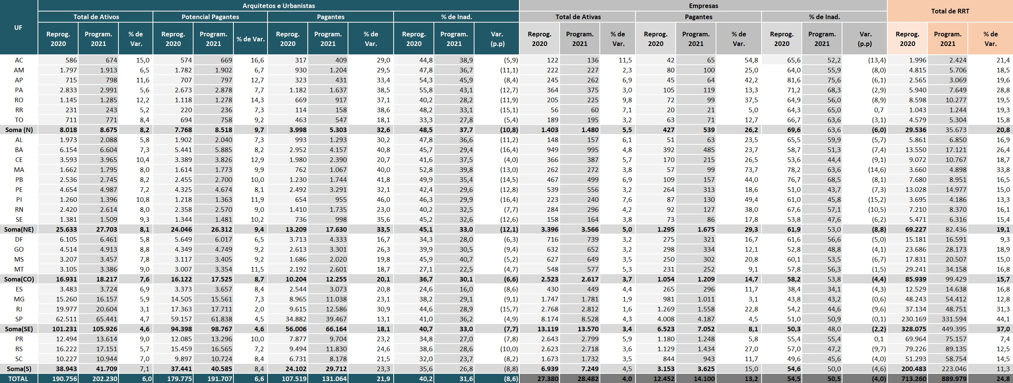
ANEXO III – CAU/UF – Posição de arquitetos e urbanistas, empresas e RRT

Anexo IV – Projeção da Quantidade de Pagantes x Receita Total do CAU- Exercício 2021

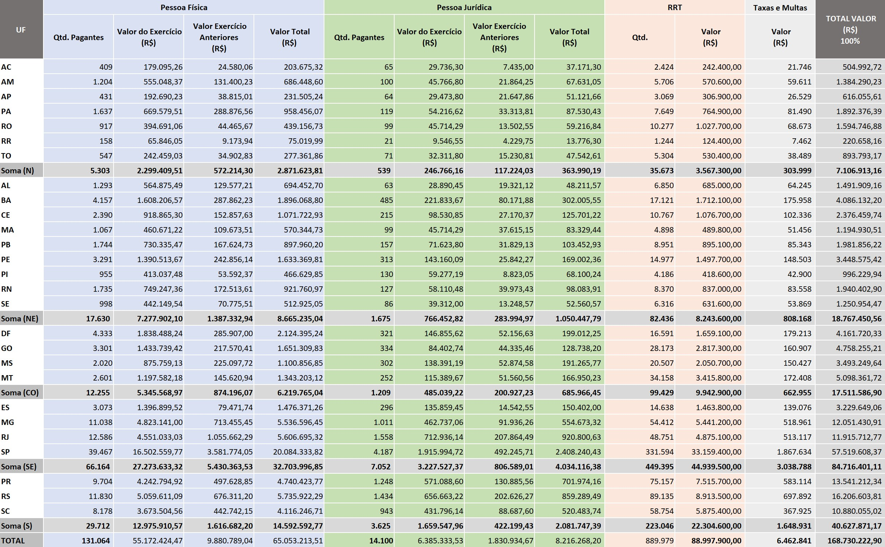
ANEXO IV – Projeção da Quantidade de Pagantes x Receita Total do CAU - Exercício 2021 (100%)

ANEXO V – Projeção da Receita dos CAU/UF –
Exercício 2021

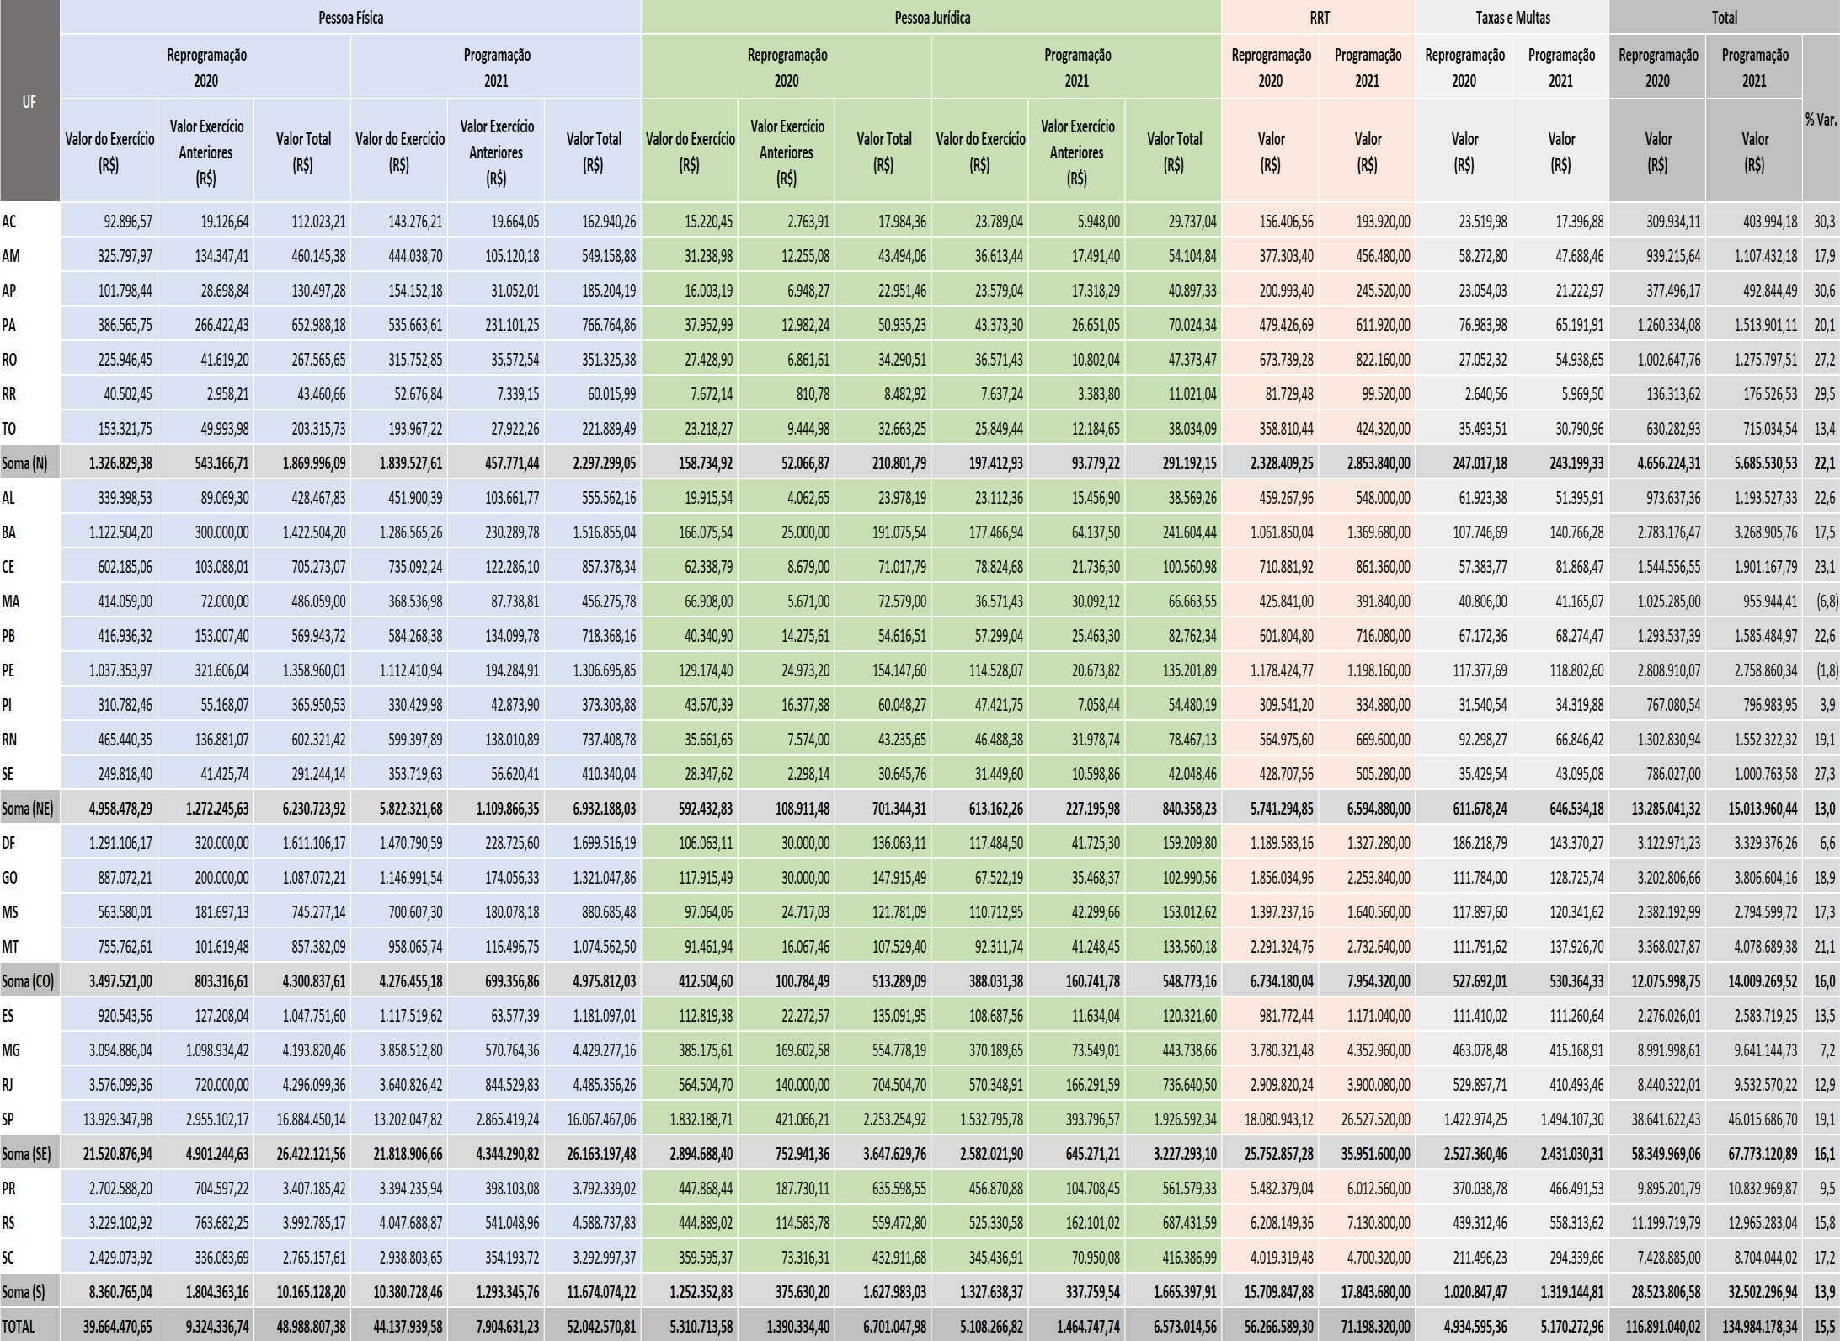
ANEXO V – Projeção da Receita dos CAU/UF – Exercício 2021 (80%)

ANEXO VI – Fundo de Apoio Financeiro aos CAU/UF
– Exercício 2021 – Destinação dos Recursos por CAU/Básico

ANEXO VI.I – Fundo de Apoio Financeiro aos CAU/UF – Exercício 2021 – Participação dos CAU/UF e CAU/BR

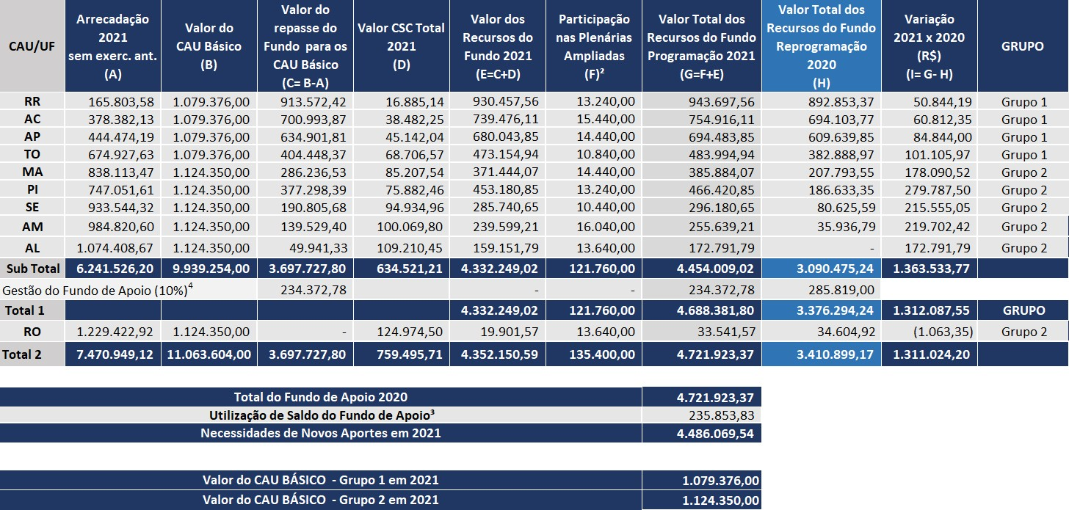
ANEXO VI – Fundo de Apoio Financeiro aos CAU/UF – Exercício 2021 – Destinação dos Recursos por CAU/Básico (Repasse)
¹ Está incluso o valor por UF do CSC essencial e do Serviço Telefônico de Teleatendimento 0800 e 4007, em conformidade com a Res. 126, 2°, § 1°, inciso III, alínea “b”, alterada pela Res. 183/19). ²Participação nas Plenárias Ampliadas - custo da participação do Presidente do CAU Básico nas Plenárias Ampliadas (4 eventos de 1 dia cada). Foram mantidos os valores e quantidades de 2020.
³ O Saldo do Fundo de Apoio no valor de R$ 235,85 mil foi projetado pela Gerfin-CAU/BR, mantidos o 5% do total do fundo de apoio de 2021, conforme a proposta nº 03/2019 – CGFA.
⁴Gestão do Fundo de Apoio (10%): percentual aplicado sobre o repasse total excluindo o custeio das atividades de gestão do próprio Fundo (participação das Plenárias Ampliadas)m conforme Resolução n° 119, art. 7°, inciso II, de 19 de agosto de 2016.

ANEXO VI.I – Fundo de Apoio Financeiro aos CAU/UF – Exercício 2021 – Participação dos CAU/UF e CAU/BR
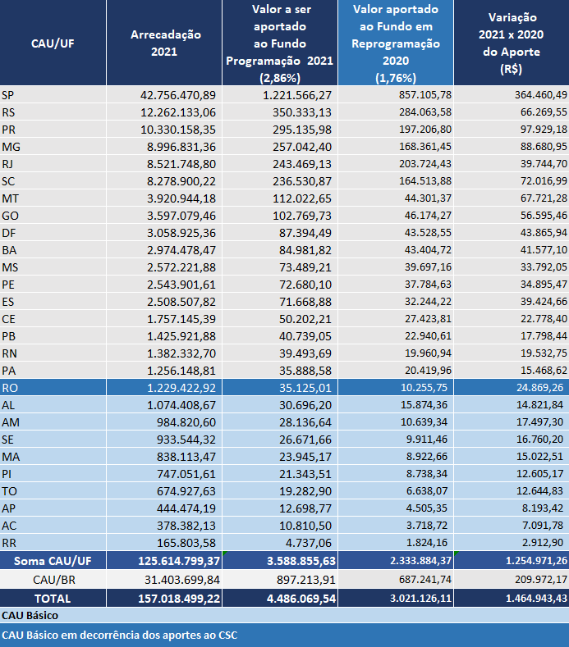
(Aporte)

ANEXO VII – Demonstrativo da Participação dos CAU/UF e do CAU/BR nas Despesas do Centro de Serviços Compartilhados (Serviços Totais)

ANEXO VII.I – Demonstrativo da Participação dos CAU/UF e do CAU/BR nas Despesas do Centro de Serviços Compartilhados (Serviço Telefônico de Teleatendimento 0800 e 4007)

ANEXO VII.II – Demonstrativo da Participação dos CAU/UF e do CAU/BR nas Despesas do Centro de Serviços Compartilhados (Demais serviços essenciais)

ANEXO VII.III – Despesas do Centro de Serviços Compartilhados (Serviços por Adesão – SISCAF)

ANEXO VII – Demonstrativo da Participação dos CAU/UF e do CAU/BR nas Despesas do Centro de Serviços
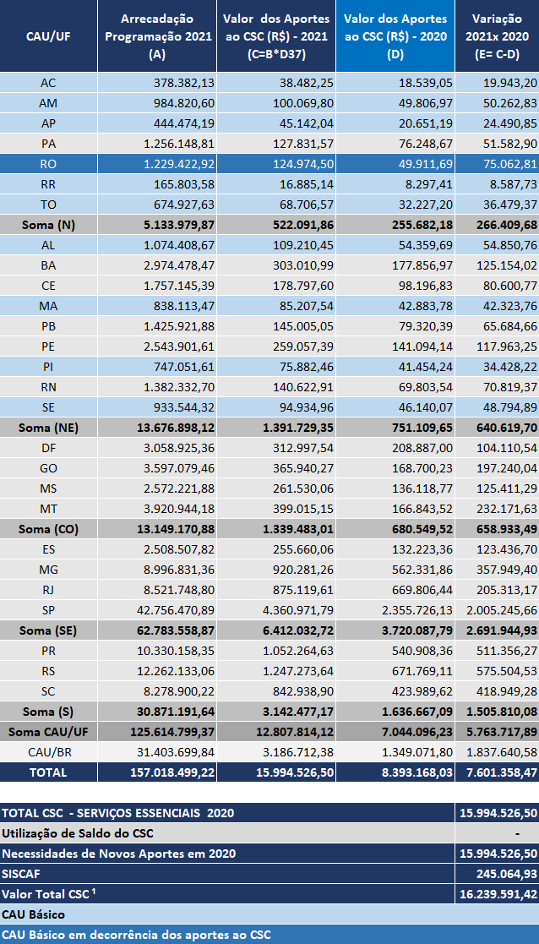
Compartilhados (Serviços Totais)

¹Está incluso o valor por UF do CSC essencial (CSC = R$ 15,933 milhões) e do Serviço Telefônico de Teleatendimento 0800 e 4007 (R$ 60,964 mil), em conformidade com a Res. 126, 2°, § 1°, inciso III, alínea “b”, alterada pela Res. 183/19), totalizando R$ 15,994 milhões.

ANEXO VII.I – Demonstrativo da Participação dos CAU/UF e do CAU/BR nas Despesas do Centro de Serviços
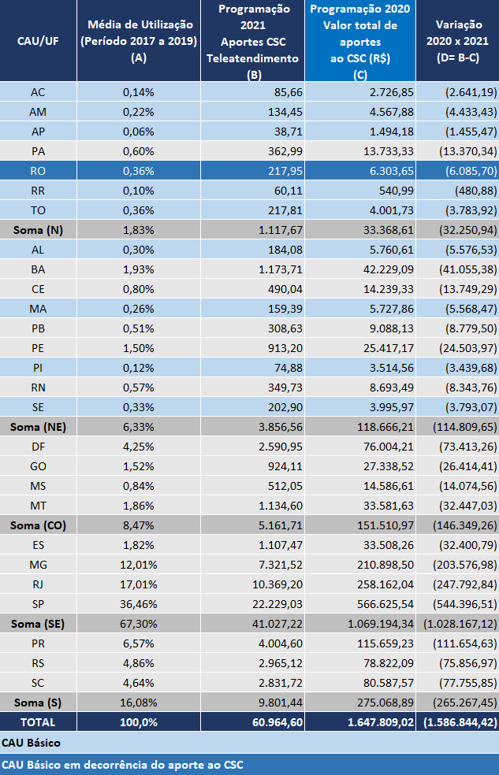
Compartilhados (Serviço Telefônico de Teleatendimento 0800 e 4007)

ANEXO VII.II – Demonstrativo da Participação dos CAU/UF e do CAU/BR nas Despesas do Centro de Serviços
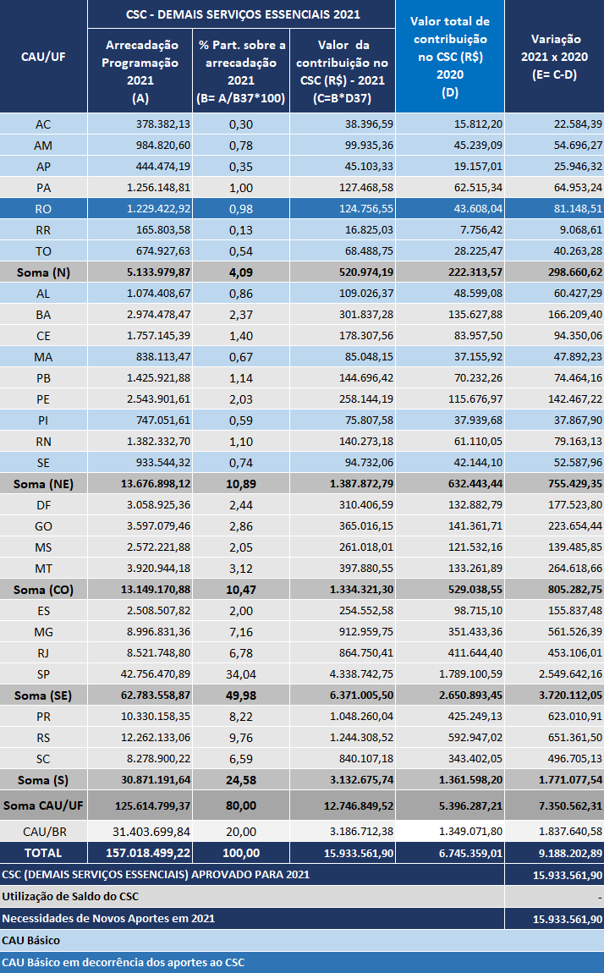
Compartilhados (Demais serviços essenciais)

ANEXO VII.III – Despesas do Centro de Serviços Compartilhados (Serviços por Adesão – SISCAF)

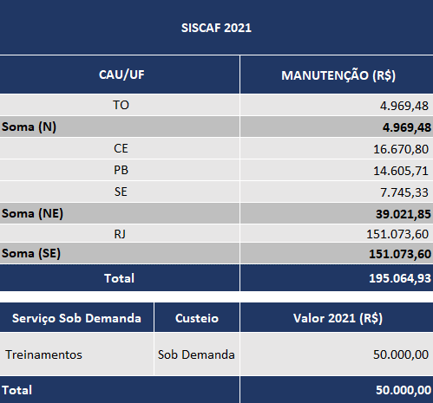

ANEXO VIII – RESSARCIMENTO DE TARIFAS BANCÁRIAS AOS CAU/UF

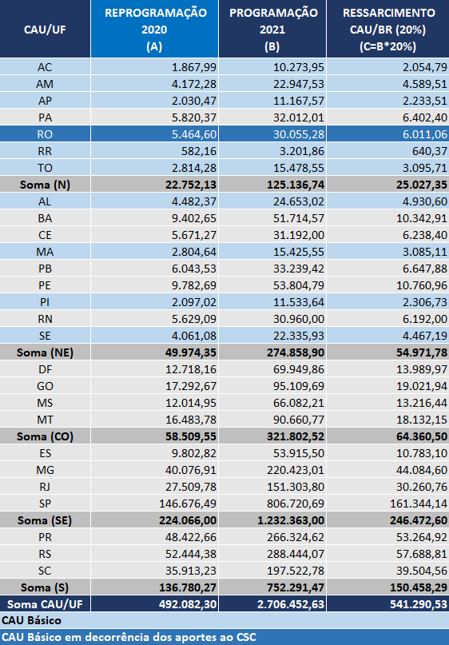
ANEXO VIII – RESSARCIMENTO DE TARIFAS BANCÁRIAS AOS CAU/UF

ANEXO IX – Modelo para Elaboração da Programação do Plano de Ação e Orçamento – Exercício 2021

ANEXO IX – Modelo para Elaboração da Programação do Plano de Ação e Orçamento – Exercício 2021

Orientações para o preenchimento do Modelo para Elaboração da Programação do Plano de Ação e Orçamento – Exercício 2021.

DADOS TÉCNICOS

  - Unidade Responsável: nome da Unidade Organizacional, na forma do organograma, Colegiado e o nome das Comissões Permanentes e Especiais que serão responsáveis pelo projeto/atividade.
  - Tipo (Projeto / Atividade/ Projeto Específico):

- Projeto (P): nome do Projeto. O Projeto compreende um conjunto de ações inter- relacionadas, coordenadas e orientadas para o alcance de resultados, com prazo e recursos definidos.
  - Projeto Específico(PE): projeto planejado para incorporação dos recursos oriundos de Saldos de Exercícios Anteriores, de acordo com a deliberação plenária nº 84- 03/2019, que prevê “autorizar a utilização de superávit financeiro, apurado no balanço patrimonial do exercício imediatamente anterior, em despesas de capital e em projetos específicos com seus respectivos Planos de Trabalho e com duração não superior a um exercício, de caráter não continuado, em ações cuja realização seja suportada por despesas de natureza corrente”.

- Atividade (A): nome da Atividade. A Atividade compreende um conjunto de ações permanentes e rotineiras relacionadas à gestão do CAU/BR, que contribuem para a melhoria do desempenho da Entidade.
  - FA: fundo de apoio. Informar se o projeto ou atividade será financiada por recursos oriundos do fundo de apoio dos CAU/UF, apenas para os CAU/Básicos.
  - Denominação: nome do Projeto ou Atividade.

  - Objetivo Geral (Projeto / Atividade): é a motivação geral e a síntese dos efeitos que se deseja produzir, no horizonte de tempo do projeto. Deve ser desafiador e possuir uma ligação

direta com as necessidades do público-alvo (interno e externo). Por isso, sua formulação está associada à transformação desejada, traduzida pelos resultados do projeto.
As perguntas a serem respondidas com esta formulação são:

- O que se quer agregar com este projeto?

- Quais os ganhos a serem perseguidos?

- Quais as mudanças a serem alcançadas, na situação atual, ao final do projeto?

Nas Atividades, o Objetivo Geral deve descrever a finalidade da atividade, com concisão e precisão.

DADOS ESTRATÉGICOS

  - Objetivos Estratégicos: neste campo deve ser informado o objetivo estratégico ao qual o projeto ou atividade está diretamente relacionado (principal). Foram estabelecidos 14 (quatorze) objetivos estratégicos:

Processos Internos (Excelência Organizacional)

    - Tornar a fiscalização um vetor de melhoria do exercício da Arquitetura e Urbanismo
    - Assegurar a eficácia no atendimento e no relacionamento com os arquitetos e urbanistas e a sociedade
    - Estimular o conhecimento, o uso de processos criativos e a difusão das melhores práticas em Arquitetura e Urbanismo

Processos Internos (Relações Institucionais)

    - Influenciar as diretrizes do ensino de Arquitetura e Urbanismo e sua formação continuada
    - Garantir a participação dos arquitetos e urbanistas no planejamento territorial e na gestão urbana
    - Estimular a produção da arquitetura e urbanismo como política de Estado

Processos Internos (Relação com a Sociedade)

    - Assegurar a eficácia no relacionamento e comunicação com a sociedade

    - Promover o exercício ético e qualificado da profissão
    - Fomentar o acesso da sociedade à Arquitetura e Urbanismo

Alavancadores

    - Assegurar a sustentabilidade financeira
    - Aprimorar e inovar os processos e as ações

Pessoas e Infraestrutura

    - Desenvolver competências de dirigentes e colaboradores
    - Construir cultura organizacional adequada à estratégia
    - Ter sistemas de informação e infraestrutura que viabilizem a gestão e o atendimento dos arquitetos e urbanistas e a sociedade
  - Objetivos de Desenvolvimento Sustentável (Facultativo): são uma agenda mundial adotada durante a Cúpula das Nações Unidas sobre o Desenvolvimento Sustentável, composta por 17 objetivos e 169 metas a serem atingidos até 2030. Ao firmar o compromisso de incluir os ODS à sua estratégia, o CAU abre caminho para melhorar sua atuação e atender aos anseios da sociedade por projetos e serviços alinhados aos princípios da sustentabilidade. Neste contexto, torna-se facultativo o enquadramento dos projetos e atividades nos ODS em 2021.
  - Resultados: os resultados são os efeitos que devem ser produzidos com a execução do projeto/atividade, dentro do seu horizonte do tempo. Refletem o objetivo geral do projeto/atividade e representam o seu desdobramento em metas mensuráveis.

Resultado = Transformação + Indicador + Meta + Prazo

- DADOS ORÇAMENTÁRIOS

  - Custos de Projeto / Atividade: indicar o custo total do projeto/atividade

PREENCHIMENTO DO PLANO DE AÇÃO

- Mapa Estratégico e ODS - Selecionar os objetivos estratégicos prioritários em âmbito local trabalhados em 2021. Os objetivos estratégicos em âmbito nacional (Fiscalização, Comunicação e AU como Política de Estado) devem ser obrigatoriamente trabalhados. Os objetivos de Desenvolvimento Sustentável são facultativos.
- Indicadores e Metas – definir as metas dos indicadores. Os Indicadores devem ser vinculados aos objetivos estratégicos priorizados no Mapa Estratégico do CAU/UF, ou seja, os indicadores dos objetivos estratégicos escolhidos no Mapa Estratégico devem ser priorizados.
- Quadro Geral – Demonstrar a proposta do plano de ação resumida.

- Limites estratégicos – Demonstrar os limites de Aplicação dos Recursos Estratégicos definidos no Plano de ação.
- Usos e Fontes– demonstrar os valores das fontes e os usos dos recursos. Para as receitas de Arrecadação – anuidades do exercício e exercícios anteriores, RRT, taxas e multas, devem ser considerados os valores constantes das Diretrizes.

Plano de Desembolso por Elemento de Despesas.

Os itens de custo devem ser:

Pessoal (Salários, Encargos e Benefícios)
- Pessoal e Encargos: compreende salários; gratificações; 13º salário; férias; 1/3 férias, abono e horas extras; INSS; FGTS e PIS; vale transporte, auxílio alimentação, plano de saúde e outros benefícios.

- Diárias – compreende diárias de funcionários com vínculo empregatício com o
Conselho.

  - Material de Consumo – compreende material de expediente; informática; e outros materiais de consumo que não sejam classificados como material permanente.

Serviços de Terceiros
- Diárias – compreende diárias do presidente, de conselheiros e de convidados.

- Passagens – compreende passagens de funcionários, presidente, conselheiros e convidados.
- Serviços Prestados (PF e PJ) – compreende todo serviço prestado por pessoa jurídica como: consultorias; serviços de comunicação e divulgação; manutenção de sistemas informatizados; locação de bens móveis e imóveis, condomínios, reparos e conservação de bens móveis e imóveis; serviços de água e energia elétrica; correios; telecomunicações e outras despesas correntes não classificáveis nos itens anteriores e remunerações de serviços prestados por pessoa física; remuneração de estagiários, e remuneração de menores aprendizes.
- Transferências Correntes: compreende os repasses ao Fundo de Apoio; os repasses ao Centro de Serviço Compartilhado- CSC; convênios, acordos, ajuda as entidades e patrocínios.
- Reserva de Contingência: compreende as despesas não previstas no plano de ação.
- Encargos Diversos – compreende as taxas bancárias; impostos e taxas diversas; despesas judiciais; e outros encargos.
- Imobilizado – compreende os investimentos como: aquisição de equipamentos e materiais permanentes; aquisição de imóveis; e outros investimentos.

Quadro Descritivo de Ações e Metas (facultativo).

- Denominação do Projeto ou Atividade: Nome da iniciativa estratégica de acordo com o Quadro Geral.
- Metas Físicas: bem ou serviço qualificado e quantificado resultante da execução da ação. Para efeito de padronização, as metas são organizadas em dois conjuntos
- Meta da ação: consiste no quantitativo da ação.
- Descrição das ações: descrevem as iniciativas especificas que devem ser executadas dentro de um projeto ou de uma atividade para produzir os resultados estabelecidos. A ação deve transmitir com clareza a sua finalidade, conteúdo e forma de implementação (o que vai ser feito, por que será feito, onde será feito, quando será feito, como vai ser feito e com que finalidade, por quem

será feito e quanto vai custar). Exemplo: Realização de cursos de capacitação no SICCAU.
- Ações Estratégicas Prioritárias: selecionar as ações que melhor se enquadram com o objetivo geral. A opção "Não se aplica" deve ser utilizada quando a ação descrita não faz parte do rol das "Ações Estratégicas Prioritárias". As ações selecionadas devem respeitar as correlações com os objetivos estratégicos, conforme detalhamento na aba "Ações Estratégicas-Descrição".
- Custo da ação: valor detalhado dos recursos necessários para a realização da ação:
- Reprogramação 2020 (valor aprovado vigente no ano anterior): indicar o custo total da ação aprovado no ano anterior;
- Programação 2021 (valor previsto para o ano seguinte): indicar o custo total da ação prevista para o ano seguinte.
- Variação: valor e percentual de variação entre os valores aprovados e os valores previstos.
- Fundo de Apoio: compreende o valor que será custeado com recursos do Fundo de Apoio em cada elemento de despesas.
- A custear com Recursos do Fundo de Apoio: compreende os valores do projeto ou atividade que será financiado por recursos oriundos do fundo de apoio dos CAU/UF, apenas para os CAU/Básicos. Atenção: Cabe salientar que os CAU Básico, na elaboração de sua programação para 2021, deverão observar com maior rigor todos os procedimentos e estratégias estabelecidas nas presentes Diretrizes e na Resolução nº 119, valendo ressaltar “Art. 6° Os recursos provenientes do Fundo de Apoio deverão ser utilizados em estrita conformidade com o Plano de Ação aprovado, sendo vedada a sua utilização para despesas de capital”. Vale ressaltar também que a participação nas reuniões plenárias ampliadas e o valor do CSC devem ser custeados pelo Fundo de Apoio.
- % Utilização do Fundo de Apoio: representatividade da utilização do fundo para custear a ação.
- Total: compreende o somatório dos custos inerentes as aplicações de cada proposta do plano de ação.
PONTO DE ATENÇÃO:
Na consolidação do orçamento os centavos serão demonstrados.

ANEXO X – Anexos Complementares
(link no Portal da Transparência)

ANEXO X – Anexos dos Detalhamentos das Projeções das Receitas do CAU

- ANEXO X.I – Detalhamento da Projeção da Receita Total do CAU – Exercício 2021 (100% e 80%);
- ANEXO X.II – Detalhamento da Projeção do Quantitativo, Descontos e Valores – Pessoa Física
– Exercício 2021;
- ANEXO X.III – Detalhamento da Projeção do Quantitativo, Descontos e Valores – Pessoa Jurídica – Exercício 2021;
- ANEXO X.IV – Detalhamento da Projeção da Receita de RRT – Reprogramação 2020 x Programação 2021;
- ANEXO X.V – Detalhamento da Projeção da Receita de Taxas e Multas do CAU – Exercício 2021;

